คู่มือการติดตั้งและใช้งานโปรแกรม

ส่วนที่ให้บริการ Web Service (Server)
ความต้องการของระบบ
คอมพิวเตอร์ที่ต้องการติดตั้งโปรแกรม Server จะต้องติดตั้งโปรแกรมดังต่อไปนี้ก่อน
- PHP Interpreter
- MySQL Server
สำหรับ OS จะเป็น OS ใดก็ได้ที่สามารถติดตั้ง component ที่ต้องการข้างต้นได้

การติดตั้งระบบ
- สร้าง folder สำหรับเป็น root ของโปรแกรม Server โดยตั้งค่า permission ของ folder ให้เป็น 777
- นำ file ของโปรแกรม Server วางใน folder ที่สร้างขึ้น
- สร้างฐานข้อมูลสำหรับใช้งานโปรแกรมโดยใช้ SQL Command ใน file regisblog.sql
- ทำการตั้งค่า Username / Password สำหรับใช้งานฐานข้อมูล และ Username/Password สำหรับ Adminโดยแก้ไขใน file config.inc.php

การใช้งานระบบ (ส่วนที่เป็น Web Application)
- ระบบสำหรับให้ Admin ตรวจสอบการชำระเงิน (payment.php ใน folder admin) ทำหน้าที่ให้ Admin login เพื่อเข้าไป Approve การชำระเงินของ user,domain ในระบบ โดยจะสามารถ Approve การชำระเงิน / Deny การแจ้งชำระเงิน / ตรวจสอบและแก้ไขประวัติการชำระเงินเก่าได้
- file สำหรับแสดงรายการ Domain ทั้งหมดภายในระบบ (all.php) สามารถให้ผู้ที่ต้องการเรียกได้โดยตรง โดยด้านในจะแสดงรายการของ Domain ทั้งหมดที่ใช้บริการระบบอยู่ในปัจจุบัน
- file สำหรับแสดงรายการบัญชีธนาคารที่ระบบเปิดรับการโอนเงิน (bankacc.php) สามารถให้ผู้ที่ต้องการเรียกได้โดยตรง โดยด้านในจะแสดงรายการบัญชีธนาคารที่ระบบเปิดรับการโอนเงินอยู่ในปัจจุบัน
- ระบบสำหรับให้ Admin ของแต่ละ Domain เข้ามาปรับแต่งค่าต่างๆ (cpanel.php) ทำหน้าที่ให้ admin ของแต่ละ domain login เพื่อเข้ามาปรับแต่งค่าต่างๆในระบบ เช่น password / รูปแบบการให้บริการ
- ระบบการเงิน (refillcenter.php) ให้ User / Admin ของแต่ละ Domain เข้ามาแจ้งการชำระเงิน ทั้งในรูปแบบของบัตรเติมเงินและโอนเงินผ่านธนาคาร และสามารถเรียกดูประวัติการชำระเงินย้อนหลังของตนเองได้
- ระบบลงทะเบียนสมาชิก (register.php) ให้ User ที่สนใจจะลงทะเบียนเพื่อใช้งานเป็น Domain ภายในระบบลงทะเบียนเพื่อขอใช้งาน โดยในบัญชีของ User นั้นจะต้องมีเงินเหลือเพียงพอที่จะชำระเป็นค่าบริการในเดือนแรกตามรูปแบบการให้บริการที่ User นั้นเลือก
- ระบบสำหรับ reset password (resetpass.php) ให้ User ที่ลืม Password แจ้ง code สำหรับขอ reset password (โดย code นั้นจะส่งไปพร้อมกับ email เมื่อ user แจ้งขอ reset password)

การใช้งานระบบ (ส่วนที่เป็น Web Service)
Regisblog Service ให้บริการในลักษณะของ Web-Service โดยผู้สนใจจะใช้บริการ สามารถใช้งาน Web-Application ที่เรามีให้บริการอยู่แล้ว หรือจะสร้าง Web-Application ขึ้นมาเองก็ได้ ซึ่งหากมีความประสงค์จะสร้าง Application เองนั้น จำเป็นจะต้องใช้งาน function ให้ตรงกับรูปแบบที่ Regisblog Service กำหนด โดยมีลักษณะดังนี้

ตัวอย่างเช่น function test มีพารามิเตอร์ที่ต้องใช้คือ 1. a , 2. b และมีพารามิเตอร์ที่ได้รับคือ 1. y , 2. z จะมีรูปแบบการ call ดังนี้
- กำหนดพารามิเตอร์สำหรับการเรียกใช้งาน function
$params["a"] = [ ค่าสำหรับตัวแปร a ];
$params["b"] = [ ค่าสำหรับตัวแปร b ];
โดยทั้ง a และ b จะต้องมีลำดับตรงตามที่ “พารามิเตอร์ที่ต้องใช้” กำหนด

- เรียกใช้งาน function
$message = $client->call(‘test’, $params);
ในที่นี้เรียกใช้งาน function ด้วยภาษา PHP ผ่านทาง PHP NuSOAP

- จัดการผลที่ได้รับจาก function
$result1 = $message[“y”];
$result2 = $message[“z”];
โดยที่ y และ z จะต้องมีชื่อตรงตามที่ “พารามิเตอร์ที่ได้รับ” กำหนด

สำหรับ function ทั้งหมดที่ Regisblog Service มีให้บริการ มีทั้งหมด 38 function ดังนี้

- function service_register
เป็น function ที่ใช้เพื่อตรวจสอบ Username , Password สำหรับผู้ดูแลระบบ เพื่อขอรับ passkey เพื่อนำไปเป็นพารามิเตอร์ในการเรียกรับบริการอื่นๆจากระบบต่อไป
พารามิเตอร์ที่ต้องใช้ :
1. username : บัญชีผู้ใช้งานของผู้ดูแลระบบ (Administrator Username)
2. password : รหัสผ่านของผู้ดูแลระบบ (Administrator Password)
พารามิเตอร์ที่ได้รับ :
1. success : ข้อความแจ้งว่าขอใช้บริการ function สำเร็จหรือไม่ หากค่าเป็น yes แสดงว่าให้บริการได้สำเร็จ , หากค่าเป็น no แสดงว่าให้บริการได้ไม่สำเร็จ
2. error_message : ข้อความแจ้งข้อผิดพลาดที่เกิดขึ้นจากการขอใช้บริการ function จะได้รับก็ต่อเมื่อ success มีค่าเป็น no เท่านั้น
3. passkey : รหัสสำหรับผู้ดูแลระบบนำไปเรียกรับบริการอื่นๆ จะได้รับก็ต่อเมื่อ success มีค่าเป็น yes เท่านั้น

2. function user_register
เป็น function ที่ใช้ลงทะเบียน User มีหน้าที่ตรวจสอบความถูกต้องของข้อมูลส่วนตัวที่ User ที่ต้องการลงทะเบียนส่งให้กับระบบ และแจ้งข้อผิดพลาดหากข้อมูลดังกล่าวไม่ถูกต้อง
พารามิเตอร์ที่ต้องใช้ :
1. username : บัญชีผู้ใช้งานที่ผู้สมัครใช้บริการต้องการใช้ โดย username จะไม่สามารถซ้ำกับ username ที่มีผู้ใช้งานอยู่แล้วได้
2. alias : ชื่อแทนตัวที่ผู้สมัครใช้บริการต้องการใช้ หากผู้สมัครไม่ประสงค์จะใช้ชื่อแทนตัว ให้ค่านี้เป็น Null
3. title : ชื่อของ Blog ที่ผู้สมัครใช้บริการต้องการใช้ หากผู้สมัครไม่ประสงค์จะตั้งชื่อ Blog ให้ค่านี้เป็น Null
4. password : รหัสผ่านที่ผู้สมัครใช้บริการต้องการใช้
5. email : Email ที่ผู้สมัครใช้บริการต้องการใช้ โดย Email จะไม่สามารถซ้ำกับ Email ที่มีผู้ใช้งานอยู่แล้วได้
6. passkey : รหัสสำหรับผู้ดูแลระบบในการเรียกรับบริการ สามารถขอรับได้จากการเรียกใช้งาน function service_register
พารามิเตอร์ที่ได้รับ :
1. success : ข้อความแจ้งว่าการขอใช้บริการ function สำเร็จหรือไม่ หากค่าเป็น yes แสดงว่าให้บริการได้สำเร็จ , หากค่าเป็น no แสดงว่าให้บริการได้ไม่สำเร็จ
2. error_message : ข้อความแจ้งข้อผิดพลาดที่เกิดขึ้นจากการขอใช้บริการ function จะได้รับก็ต่อเมื่อ success มีค่าเป็น no เท่านั้น
3. username_error_message : ข้อความแจ้งข้อผิดพลาดที่เกิดขึ้นจากการที่ผู้สมัครใช้บริการกรอกข้อมูลบัญชีผู้ใช้งานผิดพลาด
4. alias_error_message : ข้อความแจ้งข้อผิดพลาดที่เกิดขึ้นจากการที่ผู้สมัครใช้บริการกรอกข้อมูลชื่อแทนตัวผิดพลาด
5. title_error_message : ข้อความแจ้งข้อผิดพลาดที่เกิดขึ้นจากการที่ผู้สมัครใช้บริการกรอกข้อมูลชื่อของ Blog ผิดพลาด
6. password_error_message : ข้อความแจ้งข้อผิดพลาดที่เกิดขึ้นจากการที่ผู้สมัครใช้บริการกรอกข้อมูลรหัสผ่านผิดพลาด
7. email_error_message : ข้อความแจ้งข้อผิดพลาดที่เกิดขึ้นจากการที่ผู้สมัครใช้บริการกรอกข้อมูล Email ผิดพลาด
8. user_id : หมายเลขสมาชิกที่ผู้สมัครใช้บริการได้รับ จะได้ก็ต่อเมื่อ success มีค่าเป็น yes ซึ่งหมายความว่าการสมัครใช้บริการสำเร็จเท่านั้น

3. function user_login
เป็น function ที่ใช้ยืนยันตัวตนของผู้ใช้บริการเพื่อเข้าสู่ระบบ มีหน้าที่ทำการตรวจสอบบัญชีผู้ใช้งานและรหัสผ่านว่าถูกต้องหรือไม่
พารามิเตอร์ที่ต้องใช้ :
1. username : บัญชีผู้ใช้งานของผู้ที่ต้องการยืนยันตัวตน
2. password : รหัสผ่านของผู้ที่ต้องการยืนยันตัวตน
3. passkey : รหัสสำหรับผู้ดูแลระบบในการเรียกรับบริการ สามารถขอรับได้จากการเรียกใช้งาน function service_register
พารามิเตอร์ที่ได้รับ :
1. success : ข้อความแจ้งว่าการขอใช้บริการ function สำเร็จหรือไม่ หากค่าเป็น yes แสดงว่าให้บริการได้สำเร็จ , หากค่าเป็น no แสดงว่าให้บริการได้ไม่สำเร็จ
2. error_message : ข้อความแจ้งข้อผิดพลาดที่เกิดขึ้นจากการขอใช้บริการ function จะได้รับก็ต่อเมื่อ success มีค่าเป็น no เท่านั้น
3. user_id : หมายเลขสมาชิกของผู้ยืนยันตัวตน จะได้รับก็ต่อเมื่อ success มีค่าเป็น yes ซึ่งหมายความว่าการยืนยันตัวตนสำเร็จเท่านั้น
4. url : URL ของ Blog ของผู้ยืนยันตัวตน จะได้รับก็ต่อเมื่อ success มีค่าเป็น yes ซึ่งหมายความว่าการยืนยันตัวตนสำเร็จเท่านั้น
5. hash_password : รหัสผ่านที่เข้ารหัสแล้วของผู้ยืนยันตัวตน จะได้รับก็ต่อเมื่อ success มีค่าเป็น yes ซึ่งหมายความว่าการยืนยันตัวตนสำเร็จเท่านั้น

4. function user_authenticate
เป็น function ที่ใช้ยืนยันค่าหมายเลขประจำตัว ,บัญชีผู้ใช้งาน และรหัสผ่านที่เข้ารหัสของผู้ใช้บริการว่ามีค่าถูกต้อง
พารามิเตอร์ที่ต้องใช้ :
1. user_id : หมายเลขประจำตัวของผู้ที่ต้องการยืนยันค่า
2. username : บัญชีผู้ใช้งานของผู้ที่ต้องการยืนยันค่า
3. hash_password : รหัสผ่านที่เข้ารหัสของผู้ที่ต้องการยืนยันค่า
4. passkey : รหัสสำหรับผู้ดูแลระบบในการเรียกรับบริการ สามารถขอรับได้จากการเรียกใช้งาน function service_register
พารามิเตอร์ที่ได้รับ :
1. success : ข้อความแจ้งว่าการขอใช้บริการ function สำเร็จหรือไม่ หากค่าเป็น yes แสดงว่าให้บริการได้สำเร็จ , หากค่าเป็น no แสดงว่าให้บริการได้ไม่สำเร็จ
2. error_message : ข้อความแจ้งข้อผิดพลาดที่เกิดขึ้นจากการขอใช้บริการ function จะได้รับก็ต่อเมื่อ success มีค่าเป็น no เท่านั้น

5. user_forgotpass
เป็น function ที่ใช้ในกรณีที่ผู้ใช้บริการลืมรหัสผ่าน และต้องการเข้าสู่ระบบ โดยระบบจะให้ผู้ใช้บริการกรอกบัญชีผู้ใช้งาน และ Email หากถูกต้อง ก็จะส่งรหัสสำหรับแก้ไขรหัสผ่านของผู้ใช้งานไปยัง Email ของผู้ใช้งาน
พารามิเตอร์ที่ต้องใช้ :
1. username : บัญชีผู้ใช้งานของผู้ที่ลืมรหัสผ่าน
2. email : Email ของผู้ที่ลืมรหัสผ่าน
3. passkey : รหัสสำหรับผู้ดูแลระบบในการเรียกรับบริการ สามารถขอรับได้จากการเรียกใช้งาน function service_register
พารามิเตอร์ที่ได้รับ :
1. success : ข้อความแจ้งว่าการขอใช้บริการ function สำเร็จหรือไม่ หากค่าเป็น yes แสดงว่าให้บริการได้สำเร็จ , หากค่าเป็น no แสดงว่าให้บริการได้ไม่สำเร็จ
2. error_message : ข้อความแจ้งข้อผิดพลาดที่เกิดขึ้นจากการขอใช้บริการ function จะได้รับก็ต่อเมื่อ success มีค่าเป็น no เท่านั้น

6. obtain_authoruserid_by_contentid
เป็น function ที่ใช้ในกรณีที่ระบบต้องการหมายเลขประจำตัวของผู้ใช้บริการที่เป็นผู้เขียน Blog จากหมายเลขประจำ Blog
พารามิเตอร์ที่ต้องใช้ :
1. content_id : หมายเลขประจำ Blog ที่ระบบต้องการหมายเลขประจำตัวของผู้เขียน
2. passkey : รหัสสำหรับผู้ดูแลระบบในการเรียกรับบริการ สามารถขอรับได้จากการเรียกใช้งาน function service_register
พารามิเตอร์ที่ได้รับ :
1. success : ข้อความแจ้งว่าการขอใช้บริการ function สำเร็จหรือไม่ หากค่าเป็น yes แสดงว่าให้บริการได้สำเร็จ , หากค่าเป็น no แสดงว่าให้บริการได้ไม่สำเร็จ
2. error_message : ข้อความแจ้งข้อผิดพลาดที่เกิดขึ้นจากการขอใช้บริการ function จะได้รับก็ต่อเมื่อ success มีค่าเป็น no เท่านั้น
3. author_userid : หมายเลขประจำตัวของผู้เขียน Blog จะได้รับก็ต่อเมื่อ success มีค่าเป็น yes เท่านั้น

7. obtain_randomblog
เป็น function สำหรับระบบที่ต้องการรายการ Blog ในระบบของตนเองแบบสุ่มจำนวน 10 blog
พารามิเตอร์ที่ต้องใช้ :
1. passkey : รหัสสำหรับผู้ดูแลระบบในการเรียกรับบริการ สามารถขอรับได้จากการเรียกใช้งาน function service_register
พารามิเตอร์ที่ได้รับ :
1. success : ข้อความแจ้งว่าการขอใช้บริการ function สำเร็จหรือไม่ หากค่าเป็น yes แสดงว่าให้บริการได้สำเร็จ , หากค่าเป็น no แสดงว่าให้บริการได้ไม่สำเร็จ
2. error_message : ข้อความแจ้งข้อผิดพลาดที่เกิดขึ้นจากการขอใช้บริการ function จะได้รับก็ต่อเมื่อ success มีค่าเป็น no เท่านั้น
3. title : ชื่อของ Blog ที่ได้รับจาก function เป็น array ขนาด 10 จะได้รับก็ต่อเมื่อ success มีค่าเป็น yes เท่านั้น
4. url : URL ของ Blog ที่ได้รับจาก function เป็น array ขนาด 10 จะได้รับก็ต่อเมื่อ success มีค่าเป็น yes เท่านั้น

8. obtain_popularblog
เป็น function สำหรับระบบที่ต้องการรายการ Blog ที่มีผู้เข้าชมสูงสุด 10 อันดับแรก หากค่า Privacy ของระบบที่เรียกรับบริการเป็น Private จะได้รับรายการ Blog ที่มีผู้เข้าชมสูงสุด 10 อันดับแรกภายในโดเมนของตนเอง , หากค่า Privacy ของระบบที่เรียกรับบริการเป็น Public จะได้รับรายการ Blog ที่มีผู้เข้าชมสูงสุด 10 อับดับแรกของโดเมนทุกโดเมนรวมกัน
พารามิเตอร์ที่ต้องใช้ :
1. passkey : รหัสสำหรับผู้ดูแลระบบในการเรียกรับบริการ สามารถขอรับได้จากการเรียกใช้งาน function service_register
พารามิเตอร์ที่ได้รับ :
1. success : ข้อความแจ้งว่าการขอใช้บริการ function สำเร็จหรือไม่ หากค่าเป็น yes แสดงว่าให้บริการได้สำเร็จ , หากค่าเป็น no แสดงว่าให้บริการได้ไม่สำเร็จ
2. error_message : ข้อความแจ้งข้อผิดพลาดที่เกิดขึ้นจากการขอใช้บริการ function จะได้รับก็ต่อเมื่อ success มีค่าเป็น no เท่านั้น
3. title : ชื่อของ Blog ที่ได้รับจาก function เป็น array ขนาด 10 จะได้รับก็ต่อเมื่อ success มีค่าเป็น yes เท่านั้น
4. url : URL ของ Blog ที่ได้รับจาก function เป็น array ขนาด 10 จะได้รับก็ต่อเมื่อ success มีค่าเป็น yes เท่านั้น
5. hits : จำนวนผู้เข้าชมของ Blog ที่ได้รับจาก function เป็น array ขนาด 10 จะได้รับก็ต่อเมื่อ success มีค่าเป็น yes เท่านั้น

9. obtain_lastupdateblog
เป็น function สำหรับระบบที่ต้องการรายการ Blog ที่เขียนล่าสุด 10 อันดับแรก หากค่า Privacy ของระบบที่เรียกรับบริการเป็น Private จะได้รับรายการ Blog ที่เขียนล่าสุด 10 อันดับแรกภายในโดเมนของตนเอง , หากค่า Privacy ของระบบที่เรียกรับบริการเป็น Public จะได้รับรายการ Blog ที่เขียนล่าสุด 10 อับดับแรกของโดเมนทุกโดเมนรวมกัน
พารามิเตอร์ที่ต้องใช้ :
1. passkey : รหัสสำหรับผู้ดูแลระบบในการเรียกรับบริการ สามารถขอรับได้จากการเรียกใช้งาน function service_register
พารามิเตอร์ที่ได้รับ :
1. success : ข้อความแจ้งว่าการขอใช้บริการ function สำเร็จหรือไม่ หากค่าเป็น yes แสดงว่าให้บริการได้สำเร็จ , หากค่าเป็น no แสดงว่าให้บริการได้ไม่สำเร็จ
2. error_message : ข้อความแจ้งข้อผิดพลาดที่เกิดขึ้นจากการขอใช้บริการ function จะได้รับก็ต่อเมื่อ success มีค่าเป็น no เท่านั้น
3. title : ชื่อของ Blog ที่ได้รับจาก function เป็น array ขนาด 10 จะได้รับก็ต่อเมื่อ success มีค่าเป็น yes เท่านั้น
4. url : URL ของ Blog ที่ได้รับจาก function เป็น array ขนาด 10 จะได้รับก็ต่อเมื่อ success มีค่าเป็น yes เท่านั้น
5. submit_datetime : วัน/ เวลาที่เขียน Blog ที่ได้รับจาก function เป็น array ขนาด
10 มีรูปแบบเป็น [ปี]-[เดือน]-[วันที่] [ชั่วโมง]:[นาที] จะได้รับก็ต่อเมื่อ success มีค่าเป็น yes เท่านั้น

10. obtain_showcontent
เป็น function สำหรับให้บริการเนื้อหา และข้อมูลประกอบทั้งหมดของ Blog ที่มีหมายเลข Blog ที่กำหนด โดยหากผู้ขอเรียกใช้ function เป็นผู้เขียน Blog ที่ต้องการเรียกดู จะได้รับข้อมูลที่ถูกตั้งค่าไว้ว่าไม่ให้แสดงด้วย
พารามิเตอร์ที่ต้องใช้ :
1. user_id : หมายเลขประจำตัวของผู้ที่ต้องการเรียกใช้งาน function
2. username : บัญชีผู้ใช้งานของผู้ที่ต้องการเรียกใช้งาน function
3. hash_password : รหัสผ่านที่เข้ารหัสของผู้ที่ต้องการเรียกใช้งาน function
4. content_id : หมายเลข Blog ที่ต้องการเรียกดู
5. passkey : รหัสสำหรับผู้ดูแลระบบในการเรียกรับบริการ สามารถขอรับได้จากการเรียกใช้งาน function service_register
พารามิเตอร์ที่ได้รับ :
1. success : ข้อความแจ้งว่าการขอใช้บริการ function สำเร็จหรือไม่ หากค่าเป็น yes แสดงว่าให้บริการได้สำเร็จ , หากค่าเป็น no แสดงว่าให้บริการได้ไม่สำเร็จ
2. error_message : ข้อความแจ้งข้อผิดพลาดที่เกิดขึ้นจากการขอใช้บริการ function จะได้รับก็ต่อเมื่อ success มีค่าเป็น no เท่านั้น
3. content_topic : หัวข้อของ Blog ที่ต้องการ จะได้รับก็ต่อเมื่อ success มีค่าเป็น yes เท่านั้น
4. content_message : เนื้อหาของ Blog ที่ต้องการ จะได้รับก็ต่อเมื่อ success มีค่าเป็น yes เท่านั้น
5. content_post_datetime : วัน/เวลาที่เขียน Blog ของ Blog ที่ต้องการ มีรูปแบบเป็น [ปี]-[เดือน]-[วันที่] [ชั่วโมง]:[นาที] จะได้รับก็ต่อเมื่อ success มีค่าเป็น yes เท่านั้น
6. content_hits : จำนวนผู้เข้าชมของ Blog ที่ต้องการ จะได้รับก็ต่อเมื่อ success มีค่าเป็น yes เท่านั้น
7. is_show : สถานะการแสดงผลของ Blog ที่ต้องการ จะได้รับก็ต่อเมื่อ success มีค่าเป็น yes เท่านั้น
8. is_recommend : สถานะการแนะนำของ Blog ที่ต้องการ จะได้รับก็ต่อเมื่อ success มีค่าเป็น yes เท่านั้น
9. category_id : หมายเลข Category ของ Blog ที่ต้องการ จะได้รับก็ต่อเมื่อ success มีค่าเป็น yes เท่านั้น
10. total_comment : จำนวนความคิดเห็นของ Blog ที่ต้องการ จะได้รับก็ต่อเมื่อ success มีค่าเป็น yes เท่านั้น
11. comment_option : สถานะการแสดงความคิดเห็นของ Blog ที่ต้องการ มีค่า allow-show คืออนุญาตให้เขียนความคิดเห็น และแสดงความคิดเห็นทีมีผู้เขียน , allow-hide คืออนุญาตให้เขียนความคิดเห็น แต่ไม่แสดงความคิดเห็นที่มีผู้เขียน , notallow คือไม่อนุญาตให้มีการเขียนความคิดเห็น จะได้รับก็ต่อเมื่อ success มีค่าเป็น yes เท่านั้น
12. comment_id : หมายเลขความคิดเห็นภายใน Blog ที่ต้องการ มีลักษณะเป็น array ขนาดเท่ากับ total_comment จะได้รับก็ต่อเมื่อ success มีค่าเป็น yes เท่านั้น
13. comment : ความคิดเห็นภายใน Blog ที่ต้องการ มีลักษณะเป็น array ขนาดเท่ากับ total_comment จะได้รับก็ต่อเมื่อ success มีค่าเป็น yes เท่านั้น
14. comment_datetime : วัน/เวลาที่แสดงความคิดเห็นภายใน Blog ที่ต้องการ มีลักษณะเป็น array ขนาดเท่ากับ total_comment รูปแบบเป็น [ปี]-[เดือน]-[วันที่] [ชั่วโมง]:[นาที] จะได้รับก็ต่อเมื่อ success มีค่าเป็น yes เท่านั้น
15. commentor_name : ชื่อแทนตัวของผู้แสดงความคิดเห็นภายใน Blog ที่ต้องการ มีลักษณะเป็น array ขนาดเท่ากับ total_comment จะได้รับก็ต่อเมื่อ success มีค่าเป็น yes เท่านั้น
16. commentor_id : หมายเลขประจำตัวของผู้แสดงความคิดเห็นภายใน Blog ที่ต้องการ มีลักษณะเป็น array ขนาดเท่ากับ total_comment จะได้รับก็ต่อเมื่อ success มีค่าเป็น yes เท่านั้น
17. commentor_url : URL ของ Blog ของผู้แสดงความคิดเห็นภายใน Blog ที่ต้องการ มีลักษณะเป็น array ขนาดเท่ากับ total_comment จะได้รับก็ต่อเมื่อ success มีค่าเป็น yes เท่านั้น

11. obtain_layout
เป็น function สำหรับให้บริการข้อมูลการปรับตั้งค่าที่เกี่ยวกับการแสดงผลของผู้ใช้บริการที่มีหมายเลขประจำตัวที่กำหนด
พารามิเตอร์ที่ต้องใช้ :
1. author_userid : หมายเลขประจำตัวของเจ้าของการปรับตั้งค่าที่ผู้เรียกใช้ function ต้องการ
2. passkey : รหัสสำหรับผู้ดูแลระบบในการเรียกรับบริการ สามารถขอรับได้จากการเรียกใช้งาน function service_register
พารามิเตอร์ที่ได้รับ :
1. success : ข้อความแจ้งว่าการขอใช้บริการ function สำเร็จหรือไม่ หากค่าเป็น yes แสดงว่าให้บริการได้สำเร็จ , หากค่าเป็น no แสดงว่าให้บริการได้ไม่สำเร็จ
2. error_message : ข้อความแจ้งข้อผิดพลาดที่เกิดขึ้นจากการขอใช้บริการ function จะได้รับก็ต่อเมื่อ success มีค่าเป็น no เท่านั้น
3. layout : รูปแบบ layout ของผู้ใช้ที่มีหมายเลขประจำตัวที่กำหนด จะได้รับก็ต่อเมื่อ success มีค่าเป็น yes เท่านั้น
4. item_seq : รูปแบบการจัดเรียงเมนูของผู้ใช้ที่มีหมายเลขประจำตัวที่กำหนด จะได้รับก็ต่อเมื่อ success มีค่าเป็น yes เท่านั้น
5. blog_title : ชื่อ Blog ของผู้ใช้ที่มีหมายเลขประจำตัวที่กำหนด จะได้รับก็ต่อเมื่อ success มีค่าเป็น yes เท่านั้น
6. profile_name : ชื่อแทนตัว ของผู้ใช้ที่มีหมายเลขประจำตัวที่กำหนด จะได้รับก็ต่อเมื่อ success มีค่าเป็น yes เท่านั้น
7. archive_month : เดือนทั้งหมดที่ผู้ใช้ที่มีหมายเลขประจำตัวที่กำหนดเคยเขียน Blog มีลักษณะเป็น array จะได้รับก็ต่อเมื่อ success มีค่าเป็น yes เท่านั้น
8. archive_year : ปีทั้งหมดที่ผู้ใช้ที่มีหมายเลขประจำตัวที่กำหนดเคยเขียน Blog มีลักษณะเป็น array จะได้รับก็ต่อเมื่อ success มีค่าเป็น yes เท่านั้น
9. category_id : หมายเลข category ทั้งหมดของผู้ใช้ที่มีหมายเลขประจำตัวที่กำหนด มีลักษณะเป็น array จะได้รับก็ต่อเมื่อ success มีค่าเป็น yes เท่านั้น
10. category_name : ชื่อ category ทั้งหมดของผู้ใช้ที่มีหมายเลขประจำตัวที่กำหนด มีลักษณะเป็น array จะได้รับก็ต่อเมื่อ success มีค่าเป็น yes เท่านั้น
11. lastupdate_content_id : หมายเลข Blog ล่าสุด 5 อันดับที่ผู้ใช้ที่มีหมายเลขประจำตัวที่กำหนดเป็นผู้เขียน มีลักษณะเป็น array ขนาด 5 จะได้รับก็ต่อเมื่อ success มีค่าเป็น yes เท่านั้น
12. lastupdate_content_topic : หัวข้อ Blog ล่าสุด 5 อันดับที่ผู้ใช้ที่มีหมายเลขประจำตัวที่กำหนดเป็นผู้เขียน มีลักษณะเป็น array ขนาด 5 จะได้รับก็ต่อเมื่อ success มีค่าเป็น yes เท่านั้น
13. recommend_content_id : หมายเลข Blog ที่ผู้ใช้ที่มีหมายเลขประจำตัวที่กำหนดแนะนำ มีลักษณะเป็น array จะได้รับก็ต่อเมื่อ success มีค่าเป็น yes เท่านั้น
14. recommend_content_topic : หัวข้อ Blog ที่ผู้ใช้ที่มีหมายเลขประจำตัวที่กำหนดแนะนำ มีลักษณะเป็น array จะได้รับก็ต่อเมื่อ success มีค่าเป็น yes เท่านั้น
15. links_url : URL ของ link ที่ผู้ใช้ที่มีหมายเลขประจำตัวที่กำหนดกำหนดไว้ มีลักษณะเป็น array จะได้รับก็ต่อเมื่อ success มีค่าเป็น yes เท่านั้น
16. links_name : ชื่อ ของ link ที่ผู้ใช้ที่มีหมายเลขประจำตัวที่กำหนดกำหนดไว้ มีลักษณะเป็น array จะได้รับก็ต่อเมื่อ success มีค่าเป็น yes เท่านั้น
17. favourite_content_url : URL ของ Blog ที่ผู้ใช้ที่มีหมายเลขประจำตัวที่กำหนดกำหนดไว้ให้เป็น favourite มีลักษณะเป็น array จะได้รับก็ต่อเมื่อ success มีค่าเป็น yes เท่านั้น
18. favourite_user_id : หมายเลขประจำตัวของผู้ที่ผู้ใช้ที่มีหมายเลขประจำตัวที่กำหนดกำหนดไว้ให้เป็น favourite มีลักษณะเป็น array จะได้รับก็ต่อเมื่อ success มีค่าเป็น yes เท่านั้น
19. favourite_content_blog_title : ชื่อ Blog ที่ผู้ใช้ที่มีหมายเลขประจำตัวที่กำหนดกำหนดไว้ให้เป็น favourite มีลักษณะเป็น array จะได้รับก็ต่อเมื่อ success มีค่าเป็น yes เท่านั้น

12. obtain_showblog
เป็น function สำหรับแสดงรายการ Blog ของผู้ใช้บริการที่มีหมายเลขประจำตัวที่กำหนด
พารามิเตอร์ที่ต้องใช้ :
1. author_userid : หมายเลขประจำตัวของเจ้าของรายการ Blog ที่ผู้เรียกใช้ function ต้องการ
2. passkey : รหัสสำหรับผู้ดูแลระบบในการเรียกรับบริการ สามารถขอรับได้จากการเรียกใช้งาน function service_register
พารามิเตอร์ที่ได้รับ :
1. success : ข้อความแจ้งว่าการขอใช้บริการ function สำเร็จหรือไม่ หากค่าเป็น yes แสดงว่าให้บริการได้สำเร็จ , หากค่าเป็น no แสดงว่าให้บริการได้ไม่สำเร็จ
2. error_message : ข้อความแจ้งข้อผิดพลาดที่เกิดขึ้นจากการขอใช้บริการ function จะได้รับก็ต่อเมื่อ success มีค่าเป็น no เท่านั้น
3. content_id : หมายเลข Blog ที่ได้รับ มีลักษณะเป็น array ขนาดเท่ากับที่เจ้าของตั้งค่าไว้ จะได้รับก็ต่อเมื่อ success มีค่าเป็น yes เท่านั้น
4. topic : หัวข้อของ Blog ที่ได้รับ มีลักษณะเป็น array ขนาดเท่ากับที่เจ้าของตั้งค่าไว้ จะได้รับก็ต่อเมื่อ success มีค่าเป็น yes เท่านั้น
5. message : เนื้อหาของ Blog ที่ได้รับ มีลักษณะเป็น array ขนาดเท่ากับที่เจ้าของตั้งค่าไว้ จะได้รับก็ต่อเมื่อ success มีค่าเป็น yes เท่านั้น
6. submit_datetime : วัน/เวลา ที่เขียน Blog ที่ได้รับ มีลักษณะเป็น array ขนาดเท่ากับที่เจ้าของตั้งค่าไว้ มีรูปแบบเป็น [ปี]-[เดือน]-[วันที่] [ชั่วโมง]:[นาที] จะได้รับก็ต่อเมื่อ success มีค่าเป็น yes เท่านั้น
7. total_comment : จำนวนความคิดเห็นทั้งหมดใน Blog ที่ได้รับ มีลักษณะเป็น array ขนาดเท่ากับที่เจ้าของตั้งค่าไว้ จะได้รับก็ต่อเมื่อ success มีค่าเป็น yes เท่านั้น
8. hits : จำนวนผู้เข้าชม Blog ที่ได้รับ มีลักษณะเป็น array ขนาดเท่ากับที่เจ้าของตั้งค่าไว้ จะได้รับก็ต่อเมื่อ success มีค่าเป็น yes เท่านั้น

13. obtain_showarchive
เป็น function สำหรับแสดงรายการ Blog ที่เขียนใน เดือน/ปี ที่กำหนด ของผู้ใช้บริการที่มีหมายเลขประจำตัวที่กำหนด
พารามิเตอร์ที่ต้องใช้ :
1. author_userid : หมายเลขประจำตัวของเจ้าของรายการ Blog ที่ผู้เรียกใช้ function ต้องการ
2. month : เดือนที่ต้องการให้แสดงรายการ Blog
3. year : เดือนที่ต้องการให้แสดงรายการ Blog
4. passkey : รหัสสำหรับผู้ดูแลระบบในการเรียกรับบริการ สามารถขอรับได้จากการเรียกใช้งาน function service_register
พารามิเตอร์ที่ได้รับ :
1. success : ข้อความแจ้งว่าการขอใช้บริการ function สำเร็จหรือไม่ หากค่าเป็น yes แสดงว่าให้บริการได้สำเร็จ , หากค่าเป็น no แสดงว่าให้บริการได้ไม่สำเร็จ
2. error_message : ข้อความแจ้งข้อผิดพลาดที่เกิดขึ้นจากการขอใช้บริการ function จะได้รับก็ต่อเมื่อ success มีค่าเป็น no เท่านั้น
3. content_id : หมายเลข Blog ที่ได้รับ มีลักษณะเป็น array จะได้รับก็ต่อเมื่อ success มีค่าเป็น yes เท่านั้น
4. topic : หัวข้อของ Blog ที่ได้รับ มีลักษณะเป็น array จะได้รับก็ต่อเมื่อ success มีค่าเป็น yes เท่านั้น

14. obtain_showcategory
เป็น function สำหรับแสดงรายการ Blog ที่มีหมายเลข Category ตรงกับหมายเลข Category ที่กำหนด ของผู้ใช้บริการที่มีหมายเลขประจำตัวที่กำหนด โดยจะแสดงเป็นหน้า หน้าละ 20 รายการ
พารามิเตอร์ที่ต้องใช้ :
1. author_userid : หมายเลขประจำตัวของเจ้าของรายการ Blog ที่ผู้เรียกใช้ function ต้องการ
2. category_id : หมายเลข Category ที่ต้องการให้แสดงรายการ Blog
3. page : หมายเลขหน้าที่ต้องการให้แสดงรายการ Blog
4. passkey : รหัสสำหรับผู้ดูแลระบบในการเรียกรับบริการ สามารถขอรับได้จากการเรียกใช้งาน function service_register
พารามิเตอร์ที่ได้รับ :
1. success : ข้อความแจ้งว่าการขอใช้บริการ function สำเร็จหรือไม่ หากค่าเป็น yes แสดงว่าให้บริการได้สำเร็จ , หากค่าเป็น no แสดงว่าให้บริการได้ไม่สำเร็จ
2. error_message : ข้อความแจ้งข้อผิดพลาดที่เกิดขึ้นจากการขอใช้บริการ function จะได้รับก็ต่อเมื่อ success มีค่าเป็น no เท่านั้น
3. category_name : ชื่อของ Category ที่มีหมายเลข Category ที่กำหนด
4. total_page : จำนวนหน้าทั้งหมดของรายการ Blog ที่ตรงเงื่อนไข
5. content_id : หมายเลข Blog ที่ได้รับ มีลักษณะเป็น array จะได้รับก็ต่อเมื่อ success มีค่าเป็น yes เท่านั้น
6. topic : หัวข้อของ Blog ที่ได้รับ มีลักษณะเป็น array จะได้รับก็ต่อเมื่อ success มีค่าเป็น yes เท่านั้น

15. obtain_userprofile
เป็น function สำหรับแสดงข้อมูลส่วนตัวของผู้ใช้บริการที่มีหมายเลขประจำตัวที่กำหนด สามารถเรียกรับได้เฉพาะเจ้าของข้อมูลเท่านั้น
พารามิเตอร์ที่ต้องใช้ :
1. user_id : หมายเลขประจำตัวของผู้ที่ต้องการเรียกใช้ function
2. username : บัญชีผู้ใช้งานของผู้ที่ต้องการเรียกใช้ function
3. hash_password : รหัสผ่านที่เข้ารหัสแล้วของผู้ที่ต้องการเรียกใช้ function
4. passkey : รหัสสำหรับผู้ดูแลระบบในการเรียกรับบริการ สามารถขอรับได้จากการเรียกใช้งาน function service_register
พารามิเตอร์ที่ได้รับ :
1. success : ข้อความแจ้งว่าการขอใช้บริการ function สำเร็จหรือไม่ หากค่าเป็น yes แสดงว่าให้บริการได้สำเร็จ , หากค่าเป็น no แสดงว่าให้บริการได้ไม่สำเร็จ
2. error_message : ข้อความแจ้งข้อผิดพลาดที่เกิดขึ้นจากการขอใช้บริการ function จะได้รับก็ต่อเมื่อ success มีค่าเป็น no เท่านั้น
3. alias_name : ชื่อแทนตัวของผู้ที่เรียกใช้ function จะได้รับก็ต่อเมื่อ success มีค่าเป็น yes เท่านั้น
4. blog_title : ชื่อ Blog ของผู้ที่เรียกใช้ function จะได้รับก็ต่อเมื่อ success มีค่าเป็น yes เท่านั้น
5. email : Email ของผู้ที่เรียกใช้ function จะได้รับก็ต่อเมื่อ success มีค่าเป็น yes เท่านั้น
6. layout : รูปแบบการแสดงเมนูของผู้ที่เรียกใช้ function จะได้รับก็ต่อเมื่อ success มีค่าเป็น yes เท่านั้น
7. item_seq : รูปแบบการจัดเรียงเมนูของผู้ที่เรียกใช้ function จะได้รับก็ต่อเมื่อ success มีค่าเป็น yes เท่านั้น
8. topic_per_page : จำนวน Blog ที่ผู้ที่เรียกใช้ function ต้องการให้แสดงในหน้าแรกของตนเอง จะได้รับก็ต่อเมื่อ success มีค่าเป็น yes เท่านั้น

16. obtain_usercss
เป็น function สำหรับแสดงค่าปรับแต่งในส่วนการแสดงผลของผู้ใช้บริการที่มีหมายเลขประจำตัวที่กำหนด
พารามิเตอร์ที่ต้องใช้ :
1. user_id : หมายเลขประจำตัวของผู้ที่ต้องการเรียกใช้ function
2. passkey : รหัสสำหรับผู้ดูแลระบบในการเรียกรับบริการ สามารถขอรับได้จากการเรียกใช้งาน function service_register
พารามิเตอร์ที่ได้รับ :
1. success : ข้อความแจ้งว่าการขอใช้บริการ function สำเร็จหรือไม่ หากค่าเป็น yes แสดงว่าให้บริการได้สำเร็จ , หากค่าเป็น no แสดงว่าให้บริการได้ไม่สำเร็จ
2. error_message : ข้อความแจ้งข้อผิดพลาดที่เกิดขึ้นจากการขอใช้บริการ function จะได้รับก็ต่อเมื่อ success มีค่าเป็น no เท่านั้น
3. body_bg_color : สีพื้นหลังของโฮมเพจ
4. body_bg_image : รูปพื้นหลังของโฮมเพจ ถ้ามีจะมีค่าเป็น yes แต่ถ้าไม่มีจะมีค่าเป็น no
5. body_border_style : สไตล์ของเส้นขอบถ้าไม่มีเส้นขอบจะมีค่าเป็น none
6. body_border_color : สีของเส้นขอบ
7. header_bg_color : สีพื้นหลังของส่วนที่เป็นส่วนหัวด้านบนของหน้าโฮมเพจ
8. header_bg_image : รูปที่เป็นพื้นหลังของส่วนที่เป็นหัวด้านบนของหน้าโฮมเพจ ถ้ามีจะมีค่าเป็น yes แต่ถ้าไม่มีจะมีค่าเป็น no
9. header_font_color : สีของตัวอักษรที่แสดงในส่วนที่เป็นหัวด้านบนของหน้าโฮมเพจ
10. status_bg_color : สีพื้นหลังในส่วนที่เป็นแถบที่ใช้แสดงคำสั่ง และฟอร์มในการล็อคอิน
11. status_font_color : สีของตัวอักษรในส่วนที่เป็นแถบที่ใช้แสดงคำสั่ง และฟอร์มในการล็อคอิน
12. item_bg_color : สีพื้นหลังของรายการต่างๆที่แสดงอยู่ด้านข้าง
13. item_topic_bg_color : สีพื้นหลังของหัวข้อที่แสดงในรายการต่างๆที่อยู่ด้านข้าง และสีพื้นหลังของหัวข้อที่ใช้เป็นหัวข้อหลักในส่วนที่เป็นเนื้อข้อมูลด้วย
14. item_topic_font_color : สีของตัวอักษรของหัวข้อที่แสดงในรายการต่างๆที่อยู่ด้านข้าง และเป็นสีตัวอักษรของหัวข้อที่ใช้เป็นหัวข้อหลักในส่วนที่เป็นเนื้อข้อมูลด้วย
15. item_link_color : สีของลิ้งค์ทั้งหมด
16. item_link_hover : สีของลิ้งค์ทั้งหมดเมื่อลูกศรทำการโฟกัสไปที่ตำแหน่งนั้น
17. content_bg_color : สีพื้นของส่วนที่แสดงข้อมูลหลัก
18. content_comment_font_color : สีตัวอักษรของส่วนที่เป็นหัวข้อรอง
19. content_blog_color : สีของตัวอักษรที่ใช้ในส่วนที่แสดงข้อมูลหลัก
20. content_comment_bg_color : สีพื้นของส่วนที่เป็นหัวข้อรอง
21. comment_font_color : สีของตัวอักษรที่ใช้แสดงความคิดเห็นต่างๆ
22. comment_bg_color : สีพื้นของส่วนที่แสดงความคิดเห็นของแต่ละคน
23. comment_topic_font_color : สีของตัวอักษรที่ใช้สำหรับบอกรายละเอียดต่างๆของผู้แสดงความคิดเห็นแต่ละความคิดเห็น
24. comment_topic_bg_color : สีพื้นของส่วนที่ใช้สำหรับบอกรายละเอียดต่างๆของผู้แสดงความคิดเห็นแต่ละความคิดเห็น

17. obtain_image
เป็น function สำหรับแสดงรูป ที่มีรูปแบบที่กำหนด ของผู้ใช้บริการที่มีหมายเลขประจำตัวที่กำหนด
พารามิเตอร์ที่ต้องใช้ :
1. owner_userid : หมายเลขประจำตัวของเจ้าของรูปภาพที่ผู้เรียกใช้ function ต้องการ
2. type : ชนิดของรูปภาพที่ผู้เรียกใช้ function ต้องการ มีได้ 3 ชนิดคือ “avatar” รูปแทนตัวของเจ้าของรูปภาพ , “header” รูปส่วนหัวของเจ้าของรูปภาพ , “bg” รูปพื้นหลังของเจ้าของรูปภาพ
3. passkey : รหัสสำหรับผู้ดูแลระบบในการเรียกรับบริการ สามารถขอรับได้จากการเรียกใช้งาน function service_register
พารามิเตอร์ที่ได้รับ :
1. success : ข้อความแจ้งว่าการขอใช้บริการ function สำเร็จหรือไม่ หากค่าเป็น yes แสดงว่าให้บริการได้สำเร็จ , หากค่าเป็น no แสดงว่าให้บริการได้ไม่สำเร็จ
2. error_message : ข้อความแจ้งข้อผิดพลาดที่เกิดขึ้นจากการขอใช้บริการ function จะได้รับก็ต่อเมื่อ success มีค่าเป็น no เท่านั้น
3. mode : รูปแบบของรูปภาพที่เจ้าของ file กำหนด มีได้ 2 รูปแบบคือ “file” หมายถึงเจ้าของภาพเก็บรูปภาพที่ผู้เรียกใช้ function ต้องการเป็น file , “url” หมายถึงเจ้าของภาพเก็บรูปภาพที่ผู้เรียกใช้ต้องการเป็น url ซึ่งผู้เรียกใช้ function จะได้รับค่า mode ก็ต่อเมื่อ success มีค่าเป็น yes เท่านั้น
4. url : url ของรูปภาพ จะได้รับก็ต่อเมื่อ success มีค่าเป็น yes และ mode มีค่าเป็น url เท่านั้น
5. enc_image : file รูปภาพที่ทำการอ่านด้วยคำสั่ง fread แล้วเข้ารหัสสำหรับส่งด้วยคำสั่ง base64_encode จะได้รับก็ต่อเมื่อ success มีค่าเป็น yes และ mode มีค่าเป็น file เท่านั้น

18. obtain_userlist
เป็น function สำหรับแสดงรายการผู้ใช้บริการทั้งหมดภายในโดเมนของผู้ให้บริการ สามารถเรียกใช้ได้เฉพาะผู้ที่เป็นสมาชิกในระบบเท่านั้น โดยจะแสดงเป็นหน้า หน้าละ 100 รายการ
พารามิเตอร์ที่ต้องใช้ :
1. user_id : หมายเลขประจำตัวของผู้ที่ต้องการเรียกใช้ function
2. username : บัญชีผู้ใช้งานของผู้ที่ต้องการเรียกใช้ function
3. hash_password : รหัสผ่านที่เข้ารหัสแล้วของผู้ที่ต้องการเรียกใช้ function
4. page : หมายเลขหน้าของรายการผู้ใช้ที่ผู้ที่ต้องการเรียกใช้ function ต้องการเรียกดู
5. passkey : รหัสสำหรับผู้ดูแลระบบในการเรียกรับบริการ สามารถขอรับได้จากการเรียกใช้งาน function service_register
พารามิเตอร์ที่ได้รับ :
1. success : ข้อความแจ้งว่าการขอใช้บริการ function สำเร็จหรือไม่ หากค่าเป็น yes แสดงว่าให้บริการได้สำเร็จ , หากค่าเป็น no แสดงว่าให้บริการได้ไม่สำเร็จ
2. error_message : ข้อความแจ้งข้อผิดพลาดที่เกิดขึ้นจากการขอใช้บริการ function จะได้รับก็ต่อเมื่อ success มีค่าเป็น no เท่านั้น
3. total_user : จำนวน user ทั้งหมดที่อยู่ในโดเมนเนมของผู้ที่เรียกใช้ function
4. total_page : จำนวนหน้าทั้งหมดของรายการผู้ใช้
5. user_id : หมายเลขประจำตัวผู้ใช้ มีลักษณะเป็น array ขนาด 100
6. username : ชื่อบัญชีผู้ใช้งาน มีลักษณะเป็น array ขนาด 100

19. submit_content
เป็น function สำหรับเพิ่ม Blog ให้กับผู้ใช้บริการ สามารถใช้ได้เฉพาะผู้ใช้บริการที่เป็นเจ้าของ Blog นั้นๆเท่านั้น
พารามิเตอร์ที่ต้องใช้ :
1. topic : หัวข้อของ Blog ที่ต้องการเขียน
2. msg : เนื้อความของ Blog ที่ต้องการเขียน
3. category_id : หมายเลขประจำ category ของ Blog ที่ต้องการเขียน
4. ip : หมายเลขไอพีของผู้เขียน Blog
5. is_show : ตัวเลือกว่าต้องการให้ Blog ที่เขียนแสดงในหน้ารวมหรือไม่ มีได้ 2 ค่าคือ “show” เมื่อต้องการให้ Blog ที่เขียนแสดงในหน้ารวม และ “hide” เมื่อไม่ต้องการให้ Blog ที่เขียนแสดงในหน้ารวม
6. is_recommend : ตัวเลือกว่าต้องการให้ Blog ที่เขียนเป็น Blog แนะนำหรือไม่ มีได้ 2 ค่าคือ “yes” เมื่อต้องการให้ Blog ที่เขียนเป็นหัวข้อแนะนำ และ “no” เมื่อไม่ต้องการให้ Blog ที่เขียนเป็นหัวข้อแนะนำ
7. comment_option : ตัวเลือกว่าต้องการให้ Blog ที่เขียนเปิดรับ+แสดง ความคิดเห็นได้หรือไม่ มีได้ 3 ค่าคือ “allow-show” เมื่อต้องการเปิดรับการแสดงความคิดเห็น และแสดงรายการความคิดเห็นที่มีผู้เขียน , “allow-hide” เมื่อต้องการเปิดรับการแสดงความคิดเห็น แต่ไม่แสดงรายการความคิดเห็นที่มีผู้เขียน , “not-allow” เมื่อไม่ต้องการเปิดรับการแสดงความคิดเห็น
8. username : บัญชีผู้ใช้งานของผู้ที่ต้องการเรียกใช้ function
9. hash_password : รหัสผ่านที่เข้ารหัสแล้วของผู้ที่ต้องการเรียกใช้ function
10. passkey : รหัสสำหรับผู้ดูแลระบบในการเรียกรับบริการ สามารถขอรับได้จากการเรียกใช้งานfunction service_register
พารามิเตอร์ที่ได้รับ :
1. success : ข้อความแจ้งว่าการขอใช้บริการ function สำเร็จหรือไม่ หากค่าเป็น yes แสดงว่าให้บริการได้สำเร็จ , หากค่าเป็น no แสดงว่าให้บริการได้ไม่สำเร็จ
2. error_message : ข้อความแจ้งข้อผิดพลาดที่เกิดขึ้นจากการขอใช้บริการ function จะได้รับก็ต่อเมื่อ success มีค่าเป็น no เท่านั้น

20. submit_category
เป็น function สำหรับเพิ่ม category ให้กับผู้ใช้บริการ สามารถใช้ได้เฉพาะผู้ใช้บริการที่เป็นเจ้าของ Blog นั้นๆเท่านั้น
พารามิเตอร์ที่ต้องใช้ :
1. category_name : ชื่อของ category ที่ต้องการสร้าง
2. username : บัญชีผู้ใช้งานของผู้ที่ต้องการเรียกใช้ function
3. hash_password : รหัสผ่านที่เข้ารหัสแล้วของผู้ที่ต้องการเรียกใช้ function
4. passkey : รหัสสำหรับผู้ดูแลระบบในการเรียกรับบริการ สามารถขอรับได้จากการเรียกใช้งาน function service_register
พารามิเตอร์ที่ได้รับ :
1. success : ข้อความแจ้งว่าการขอใช้บริการ function สำเร็จหรือไม่ หากค่าเป็น yes แสดงว่าให้บริการได้สำเร็จ , หากค่าเป็น no แสดงว่าให้บริการได้ไม่สำเร็จ
2. error_message : ข้อความแจ้งข้อผิดพลาดที่เกิดขึ้นจากการขอใช้บริการ function จะได้รับก็ต่อเมื่อ success มีค่าเป็น no เท่านั้น

21. submit_favourite
เป็น function สำหรับเพิ่มรายการ favourite ให้กับผู้ใช้บริการ สามารถใช้ได้เฉพาะผู้ใช้บริการที่เป็นเจ้าของ Blog นั้นๆเท่านั้น
พารามิเตอร์ที่ต้องใช้ :
1. favourite_userid : หมายเลขประจำตัวของผู้ใช้ที่ผู้เรียกใช้ function ต้องการเพิ่มให้กับรายการ favourite
2. username : บัญชีผู้ใช้งานของผู้ที่ต้องการเรียกใช้ function
3. hash_password : รหัสผ่านที่เข้ารหัสแล้วของผู้ที่ต้องการเรียกใช้ function
4. passkey : รหัสสำหรับผู้ดูแลระบบในการเรียกรับบริการ สามารถขอรับได้จากการเรียกใช้งาน function service_register
พารามิเตอร์ที่ได้รับ :
1. success : ข้อความแจ้งว่าการขอใช้บริการ function สำเร็จหรือไม่ หากค่าเป็น yes แสดงว่าให้บริการได้สำเร็จ , หากค่าเป็น no แสดงว่าให้บริการได้ไม่สำเร็จ
2. error_message : ข้อความแจ้งข้อผิดพลาดที่เกิดขึ้นจากการขอใช้บริการ function จะได้รับก็ต่อเมื่อ success มีค่าเป็น no เท่านั้น

22. submit_link
เป็น function สำหรับเพิ่มรายการ link ให้กับผู้ใช้บริการ สามารถใช้ได้เฉพาะผู้ใช้บริการที่เป็นเจ้าของ Blog นั้นๆเท่านั้น
พารามิเตอร์ที่ต้องใช้ :
1. link_url : url ของ link ที่ต้องการเพิ่มให้กับรายการ link
2. link_name : ชื่อของ link ที่ต้องการเพิ่มให้กับรายการ link
3. username : บัญชีผู้ใช้งานของผู้ที่ต้องการเรียกใช้ function
4. hash_password : รหัสผ่านที่เข้ารหัสแล้วของผู้ที่ต้องการเรียกใช้ function
5. passkey : รหัสสำหรับผู้ดูแลระบบในการเรียกรับบริการ สามารถขอรับได้จากการเรียกใช้งาน function service_register
พารามิเตอร์ที่ได้รับ :
1. success : ข้อความแจ้งว่าการขอใช้บริการ function สำเร็จหรือไม่ หากค่าเป็น yes แสดงว่าให้บริการได้สำเร็จ , หากค่าเป็น no แสดงว่าให้บริการได้ไม่สำเร็จ
2. error_message : ข้อความแจ้งข้อผิดพลาดที่เกิดขึ้นจากการขอใช้บริการ function จะได้รับก็ต่อเมื่อ success มีค่าเป็น no เท่านั้น

23. submit_comment
เป็น function สำหรับเพิ่มความคิดเห็นให้กับ Blog ที่มีหมายเลขที่กำหนด สามารถใช้ได้เฉพาะผู้ใช้งานที่ลงทะเบียนกับระบบแล้วเท่านั้น
พารามิเตอร์ที่ต้องใช้ :
1. content_id : หมายเลขของ Blog ที่ต้องการเพิ่มความคิดเห็น
2. comment : ความคิดเห็นที่ต้องการเพิ่ม
3. username : บัญชีผู้ใช้งานของผู้ที่ต้องการเรียกใช้ function
4. hash_password : รหัสผ่านที่เข้ารหัสแล้วของผู้ที่ต้องการเรียกใช้ function
5. passkey : รหัสสำหรับผู้ดูแลระบบในการเรียกรับบริการ สามารถขอรับได้จากการเรียกใช้งาน function service_register
พารามิเตอร์ที่ได้รับ :
1. success : ข้อความแจ้งว่าการขอใช้บริการ function สำเร็จหรือไม่ หากค่าเป็น yes แสดงว่าให้บริการได้สำเร็จ , หากค่าเป็น no แสดงว่าให้บริการได้ไม่สำเร็จ
2. error_message : ข้อความแจ้งข้อผิดพลาดที่เกิดขึ้นจากการขอใช้บริการ function จะได้รับก็ต่อเมื่อ success มีค่าเป็น no เท่านั้น

24. submit_image
เป็น function สำหรับเพิ่มรูปในรูปแบบที่กำหนดให้กับผู้ใช้บริการ สามารถใช้ได้เฉพาะผู้ใช้บริการที่เป็นเจ้าของ Blog นั้นๆเท่านั้น
พารามิเตอร์ที่ต้องใช้ :
1. username : บัญชีผู้ใช้งานของผู้ที่ต้องการเรียกใช้ function
2. hash_password : รหัสผ่านที่เข้ารหัสแล้วของผู้ที่ต้องการเรียกใช้ function
3. mode : รูปแบบของรูปภาพ กำหนดได้ 2 รูปแบบคือ “file” หมายถึงรูปภาพที่ผู้เรียกใช้ function ต้องการเพิ่มมีรูปแบบเป็น file (upload รูปภาพเข้ามายังระบบเอง) , “url” หมายถึงรูปภาพที่ผู้เรียกใช้ function ต้องการเพิ่มมีรูปแบบเป็น url (link รูปภาพมาจากที่อื่น)
4. url : URL ของรูปภาพ ระบบจะพิจารณาค่าในนี้ก็ต่อเมื่อ mode มีค่าเป็น “url” เท่านั้น หากมีค่าเป็นอย่างอื่นให้ใส่ค่าใน parameter นี้เป็น “”
5. type : ชนิดของรูปภาพที่ผู้เรียกใช้ function ต้องการเพิ่ม กำหนดได้ 3 ชนิดคือ “avatar” รูปแทนตัว , “header” รูปส่วนหัว , “bg” รูปพื้นหลัง
6. enc_image : file รูปภาพที่ทำการอ่านด้วยคำสั่ง fread แล้วเข้ารหัสสำหรับส่งด้วยคำสั่ง base64_encode ระบบจะพิจารณาค่าในนี้ก็ต่อเมื่อ mode มีค่าเป็น “file” เท่านั้น หากมีค่าเป็นอย่างอื่นให้ใส่ค่าใน parameter นี้เป็น “” มีขนาดได้ไม่เกิน 30720 bytes หาก type เป็น avatar และมีขนาดได้ไม่เกิน 61440 bytes หาก type เป็น bg หรือ header
5. passkey : รหัสสำหรับผู้ดูแลระบบในการเรียกรับบริการ สามารถขอรับได้จากการเรียกใช้งานfunction service_register
พารามิเตอร์ที่ได้รับ :
1. success : ข้อความแจ้งว่าการขอใช้บริการ function สำเร็จหรือไม่ หากค่าเป็น yes แสดงว่าให้บริการได้สำเร็จ , หากค่าเป็น no แสดงว่าให้บริการได้ไม่สำเร็จ
2. error_message : ข้อความแจ้งข้อผิดพลาดที่เกิดขึ้นจากการขอใช้บริการ function จะได้รับก็ต่อเมื่อ success มีค่าเป็น no เท่านั้น

25. edit_content
เป็น function สำหรับแก้ไข Blog สามารถใช้ได้เฉพาะผู้ใช้บริการที่เป็นผู้เขียน Content นั้นๆเท่านั้น
พารามิเตอร์ที่ต้องใช้ :
1. user_id : หมายเลขประจำตัวของผู้ที่ต้องการเรียกใช้ function
2. content_id : หมายเลขของ Blog ที่ต้องการแก้ไข
3. topic : หัวข้อของ Blog ที่แก้ไขเสร็จแล้ว
4. msg : เนื้อความของ Blog ที่แก้ไขเสร็จแล้ว
5. category_id : หมายเลข category ของ Blog ที่แก้ไขเสร็จแล้ว
6. ip : IP Address ของผู้ที่ทำการแก้ไข Blog
7. is_show : ตัวเลือกว่าต้องการให้ Blog ที่เขียนแสดงในหน้ารวมหรือไม่ที่แก้ไขเสร็จแล้ว มีได้ 2 ค่าคือ “show” เมื่อต้องการให้ Blog ที่เขียนแสดงในหน้ารวม และ “hide” เมื่อไม่ต้องการให้ Blog ที่เขียนแสดงในหน้ารวม
8. is_recommend : ตัวเลือกว่าต้องการให้ Blog ที่เขียนเป็น Blog แนะนำหรือไม่ที่แก้ไขเสร็จแล้ว มีได้ 2 ค่าคือ “yes” เมื่อต้องการให้ Blog ที่เขียนเป็นหัวข้อแนะนำ และ “no” เมื่อไม่ต้องการให้ Blog ที่เขียนเป็นหัวข้อแนะนำ
9. comment_option : ตัวเลือกว่าต้องการให้ Blog ที่เขียนเปิดรับ+แสดง ความคิดเห็นได้หรือไม่ที่แก้ไขเสร็จแล้ว มีได้ 3 ค่าคือ “allow-show” เมื่อต้องการเปิดรับการแสดงความคิดเห็น และแสดงรายการความคิดเห็นที่มีผู้เขียน , “allow-hide” เมื่อต้องการเปิดรับการแสดงความคิดเห็น แต่ไม่แสดงรายการความคิดเห็นที่มีผู้เขียน , “not-allow” เมื่อไม่ต้องการเปิดรับการแสดงความคิดเห็น
10. username : บัญชีผู้ใช้งานของผู้ที่ต้องการเรียกใช้ function
11. hash_password : รหัสผ่านที่เข้ารหัสแล้วของผู้ที่ต้องการเรียกใช้ function
12. passkey : รหัสสำหรับผู้ดูแลระบบในการเรียกรับบริการ สามารถขอรับได้จากการเรียกใช้งานfunction service_register
พารามิเตอร์ที่ได้รับ :
1. success : ข้อความแจ้งว่าการขอใช้บริการ function สำเร็จหรือไม่ หากค่าเป็น yes แสดงว่าให้บริการได้สำเร็จ , หากค่าเป็น no แสดงว่าให้บริการได้ไม่สำเร็จ
2. error_message : ข้อความแจ้งข้อผิดพลาดที่เกิดขึ้นจากการขอใช้บริการ function จะได้รับก็ต่อเมื่อ success มีค่าเป็น no เท่านั้น

26. edit_category
เป็น function สำหรับแก้ไขชื่อของ Category ที่กำหนด สามารถใช้ได้เฉพาะผู้ใช้บริการที่เป็นเจ้าของ Category นั้นๆเท่านั้น
พารามิเตอร์ที่ต้องใช้ :
1. user_id : หมายเลขประจำตัวของผู้ที่ต้องการเรียกใช้ function
2. category_id : หมายเลขประจำ Category ที่ต้องการแก้ไข
3. category_name : ชื่อของ Category ที่แก้ไขเสร็จแล้ว
4. username : บัญชีผู้ใช้งานของผู้ที่ต้องการเรียกใช้ function
5. hash_password : รหัสผ่านที่เข้ารหัสแล้วของผู้ที่ต้องการเรียกใช้ function
6. passkey : รหัสสำหรับผู้ดูแลระบบในการเรียกรับบริการ สามารถขอรับได้จากการเรียกใช้งาน function service_register
พารามิเตอร์ที่ได้รับ :
1. success : ข้อความแจ้งว่าการขอใช้บริการ function สำเร็จหรือไม่ หากค่าเป็น yes แสดงว่าให้บริการได้สำเร็จ , หากค่าเป็น no แสดงว่าให้บริการได้ไม่สำเร็จ
2. error_message : ข้อความแจ้งข้อผิดพลาดที่เกิดขึ้นจากการขอใช้บริการ function จะได้รับก็ต่อเมื่อ success มีค่าเป็น no เท่านั้น

27. edit_favourite
เป็น function สำหรับแก้ไขค่า Favourite ที่กำหนด สามารถใช้ได้เฉพาะผู้ใช้บริการที่เป็นเจ้าของรายการ Favourite นั้นๆเท่านั้น
พารามิเตอร์ที่ต้องใช้ :
1. new_favourite_userid : หมายเลขประจำตัวผู้ใช้หมายเลขใหม่ ที่ผู้เรียกใช้ function ต้องการแก้ไขให้เป็นรายการ Favourite
2. old_favourite_userid : หมายเลขประจำตัวผู้ใช้หมายเลขเดิม ที่ผู้เรียกใช้ function ไม่ต้องการให้เป็นรายการ Favourite อีกต่อไป
3. user_id : หมายเลขประจำตัวของผู้ที่ต้องการเรียกใช้ function
4. username : บัญชีผู้ใช้งานของผู้ที่ต้องการเรียกใช้ function
5. hash_password : รหัสผ่านที่เข้ารหัสแล้วของผู้ที่ต้องการเรียกใช้ function
6. passkey : รหัสสำหรับผู้ดูแลระบบในการเรียกรับบริการ สามารถขอรับได้จากการเรียกใช้งานfunction service_register
พารามิเตอร์ที่ได้รับ :
1. success : ข้อความแจ้งว่าการขอใช้บริการ function สำเร็จหรือไม่ หากค่าเป็น yes แสดงว่าให้บริการได้สำเร็จ , หากค่าเป็น no แสดงว่าให้บริการได้ไม่สำเร็จ
2. error_message : ข้อความแจ้งข้อผิดพลาดที่เกิดขึ้นจากการขอใช้บริการ function จะได้รับก็ต่อเมื่อ success มีค่าเป็น no เท่านั้น

28. edit_link
เป็น function สำหรับแก้ไขค่า link ที่กำหนด สามารถใช้ได้เฉพาะผู้ใช้บริการที่เป็นเจ้าของรายการ Link นั้นๆเท่านั้น
พารามิเตอร์ที่ต้องใช้ :
1. new_link_name : ชื่อของรายการ Link ใหม่ ที่ผู้เรียกใช้ function ต้องการแก้ไขให้เป็น
2. new_link_url : URL ของรายการ Link ใหม่ ที่ผู้เรียกใช้ function ต้องการแก้ไขให้เป็น
3. old_link_name : ชื่อเดิมของรายการ Link ที่ผู้เรียกใช้ function ไม่ต้องการอีกต่อไป
4. user_id : หมายเลขประจำตัวของผู้ที่ต้องการเรียกใช้ function
5. username : บัญชีผู้ใช้งานของผู้ที่ต้องการเรียกใช้ function
6. hash_password : รหัสผ่านที่เข้ารหัสแล้วของผู้ที่ต้องการเรียกใช้ function
7. passkey : รหัสสำหรับผู้ดูแลระบบในการเรียกรับบริการ สามารถขอรับได้จากการเรียกใช้งานfunction service_register
พารามิเตอร์ที่ได้รับ :
1. success : ข้อความแจ้งว่าการขอใช้บริการ function สำเร็จหรือไม่ หากค่าเป็น yes แสดงว่าให้บริการได้สำเร็จ , หากค่าเป็น no แสดงว่าให้บริการได้ไม่สำเร็จ
2. error_message : ข้อความแจ้งข้อผิดพลาดที่เกิดขึ้นจากการขอใช้บริการ function จะได้รับก็ต่อเมื่อ success มีค่าเป็น no เท่านั้น

29. edit_userprofile
เป็น function สำหรับแก้ไขข้อมูลส่วนตัวของผู้ใช้บริการ สามารถใช้ได้เฉพาะผู้ใช้บริการที่เป็นเจ้าของข้อมูลส่วนตัวนั้นๆเท่านั้น
พารามิเตอร์ที่ต้องใช้ :
1. user_id : หมายเลขประจำตัวของผู้ที่ต้องการเรียกใช้ function
2. username : บัญชีผู้ใช้งานของผู้ที่ต้องการเรียกใช้ function
3. hash_password : รหัสผ่านที่เข้ารหัสแล้วของผู้ที่ต้องการเรียกใช้ function
4. new_password : รหัสผ่านใหม่ ที่ผู้เรียกใช้ function ต้องการแก้ไขให้เป็น หากไม่ต้องการแก้ไข ให้ใส่ค่าใน parameter นี้เป็น “”
5. alias_name : ชื่อแทนตัวใหม่ ที่ผู้เรียกใช้ function ต้องการแก้ไขให้เป็น หากไม่ต้องการแก้ไข ให้ใส่ค่าใน parameter นี้เป็น “”
6. blog_title : ชื่อใหม่ของ Blog ที่ผู้เรียกใช้ function ต้องการแก้ไขให้เป็น หากไม่ต้องการแก้ไข ให้ใส่ค่าใน parameter นี้เป็น “”
7. email : Email ใหม่ ที่ผู้เรียกใช้ function ต้องการแก้ไขให้เป็น หากไม่ต้องการแก้ไข ให้ใส่ค่าใน parameter นี้เป็น “”
8. layout : รูปแบบการแสดงเมนูใหม่ ที่ผู้เรียกใช้ function ต้องการแก้ไขให้เป็น หากไม่ต้องการแก้ไข ให้ใส่ค่าใน parameter นี้เป็น “”
9. item_seq : รูปแบบการจัดเรียงเมนูใหม่ ที่ผู้เรียกใช้ function ต้องการแก้ไขให้เป็น หากไม่ต้องการแก้ไข ให้ใส่ค่าใน parameter นี้เป็น “”
10. topic_per_page : จำนวนหัวข้อที่แสดงในหน้าแรกใหม่ ที่ผู้เรียกใช้ function ต้องการแก้ไขให้เป็น หากไม่ต้องการแก้ไข ให้ใส่ค่าใน parameter นี้เป็น “”
11. passkey : รหัสสำหรับผู้ดูแลระบบในการเรียกรับบริการ สามารถขอรับได้จากการเรียกใช้งาน function service_register
พารามิเตอร์ที่ได้รับ :
1. success : ข้อความแจ้งว่าการขอใช้บริการ function สำเร็จหรือไม่ หากค่าเป็น yes แสดงว่าให้บริการได้สำเร็จ , หากค่าเป็น no แสดงว่าให้บริการได้ไม่สำเร็จ
2. error_message : ข้อความแจ้งข้อผิดพลาดที่เกิดขึ้นจากการขอใช้บริการ function จะได้รับก็ต่อเมื่อ success มีค่าเป็น no เท่านั้น
3. alias_error_message : ข้อความแจ้งข้อผิดพลาดที่เกิดขึ้นจากการที่ผู้สมัครใช้บริการกรอกข้อมูลชื่อแทนตัวผิดพลาด จะได้รับก็ต่อเมื่อ success มีค่าเป็น no เท่านั้น
4. title_error_message : ข้อความแจ้งข้อผิดพลาดที่เกิดขึ้นจากการที่ผู้สมัครใช้บริการกรอกข้อมูลชื่อของ Blog ผิดพลาด จะได้รับก็ต่อเมื่อ success มีค่าเป็น no เท่านั้น
5. password_error_message : ข้อความแจ้งข้อผิดพลาดที่เกิดขึ้นจากการที่ผู้สมัครใช้บริการกรอกข้อมูลรหัสผ่านผิดพลาด จะได้รับก็ต่อเมื่อ success มีค่าเป็น no เท่านั้น
6. email_error_message : ข้อความแจ้งข้อผิดพลาดที่เกิดขึ้นจากการที่ผู้สมัครใช้บริการกรอกข้อมูล Email ผิดพลาด จะได้รับก็ต่อเมื่อ success มีค่าเป็น no เท่านั้น

30. edit_usercss
เป็น function สำหรับแก้ไขข้อมูลส่วนแสดงผลของผู้ใช้บริการ สามารถใช้งานได้เฉพาะผู้ใช้บริการที่เป็นเจ้าของข้อมูลส่วนแสดงผลนั้นๆเท่านั้น
พารามิเตอร์ที่ต้องใช้ :
1. user_id : หมายเลขประจำตัวของผู้ที่ต้องการเรียกใช้ function
2. username : บัญชีผู้ใช้งานของผู้ที่ต้องการเรียกใช้ function
3. hash_password : รหัสผ่านที่เข้ารหัสแล้วของผู้ที่ต้องการเรียกใช้ function
4. body_bg_color : สีพื้นหลังของโฮมเพจที่ผู้เรียกใช้ function ต้องการแก้ไขให้เป็น
5. body_border_style : สไตล์ของเส้นขอบถ้าไม่มีเส้นขอบจะมีค่าเป็น none ที่ผู้เรียกใช้ function ต้องการแก้ไขให้เป็น
6. body_border_color : สีของเส้นขอบที่ผู้เรียกใช้ function ต้องการแก้ไขให้เป็น
7. header_bg_color : สีพื้นหลังของส่วนที่เป็นส่วนหัวด้านบนของหน้าโฮมเพจที่ผู้เรียกใช้ function ต้องการแก้ไขให้เป็น
8. header_font_color : สีของตัวอักษรที่แสดงในส่วนที่เป็นหัวด้านบนของหน้าโฮมเพจที่ผู้เรียกใช้ function ต้องการแก้ไขให้เป็น
9. status_bg_color : สีพื้นหลังในส่วนที่เป็นแถบที่ใช้แสดงคำสั่ง และฟอร์มในการล็อคอินที่ผู้เรียกใช้ function ต้องการแก้ไขให้เป็น
10. status_font_color : สีของตัวอักษรในส่วนที่เป็นแถบที่ใช้แสดงคำสั่ง และฟอร์มในการล็อคอิน
11. item_bg_color : สีพื้นหลังของรายการต่างๆที่แสดงอยู่ด้านข้างที่ผู้เรียกใช้ function ต้องการแก้ไขให้เป็น
12. item_topic_bg_color : สีพื้นหลังของหัวข้อที่แสดงในรายการต่างๆที่อยู่ด้านข้าง และสีพื้นหลังของหัวข้อที่ใช้เป็นหัวข้อหลักในส่วนที่เป็นเนื้อข้อมูลด้วยที่ผู้เรียกใช้ function ต้องการแก้ไขให้เป็น
13. item_topic_font_color : สีของตัวอักษรของหัวข้อที่แสดงในรายการต่างๆที่อยู่ด้านข้าง และเป็นสีตัวอักษรของหัวข้อที่ใช้เป็นหัวข้อหลักในส่วนที่เป็นเนื้อข้อมูลด้วยที่ผู้เรียกใช้ function ต้องการแก้ไขให้เป็น
14. item_link_color : สีของลิ้งค์ทั้งหมดที่ผู้เรียกใช้ function ต้องการแก้ไขให้เป็น
15. item_link_hover : สีของลิ้งค์ทั้งหมดเมื่อลูกศรทำการโฟกัสไปที่ตำแหน่งนั้นที่ผู้เรียกใช้ function ต้องการแก้ไขให้เป็น
16. content_bg_color : สีพื้นของส่วนที่แสดงข้อมูลหลักที่ผู้เรียกใช้ function ต้องการแก้ไขให้เป็น
17. content_comment_font_color : สีตัวอักษรของส่วนที่เป็นหัวข้อรองที่ผู้เรียกใช้ function ต้องการแก้ไขให้เป็น
18. content_blog_color : สีของตัวอักษรที่ใช้ในส่วนที่แสดงข้อมูลหลักที่ผู้เรียกใช้ function ต้องการแก้ไขให้เป็น
19. content_comment_bg_color : สีพื้นของส่วนที่เป็นหัวข้อรองที่ผู้เรียกใช้ function ต้องการแก้ไขให้เป็น
20. comment_font_color : สีของตัวอักษรที่ใช้แสดงความคิดเห็นต่างๆที่ผู้เรียกใช้ function ต้องการแก้ไขให้เป็น
21. comment_bg_color : สีพื้นของส่วนที่แสดงความคิดเห็นของแต่ละคนที่ผู้เรียกใช้ function ต้องการแก้ไขให้เป็น
22. comment_topic_font_color : สีของตัวอักษรที่ใช้สำหรับบอกรายละเอียดต่างๆของผู้แสดงความคิดเห็นแต่ละความคิดเห็นที่ผู้เรียกใช้ function ต้องการแก้ไขให้เป็น
23. comment_topic_bg_color : สีพื้นของส่วนที่ใช้สำหรับบอกรายละเอียดต่างๆของผู้แสดงความคิดเห็นแต่ละความคิดเห็นที่ผู้เรียกใช้ function ต้องการแก้ไขให้เป็น
24. passkey : รหัสสำหรับผู้ดูแลระบบในการเรียกรับบริการ สามารถขอรับได้จากการเรียกใช้งานfunction service_register
พารามิเตอร์ที่ได้รับ :
1. success : ข้อความแจ้งว่าการขอใช้บริการ function สำเร็จหรือไม่ หากค่าเป็น yes แสดงว่าให้บริการได้สำเร็จ , หากค่าเป็น no แสดงว่าให้บริการได้ไม่สำเร็จ
2. error_message : ข้อความแจ้งข้อผิดพลาดที่เกิดขึ้นจากการขอใช้บริการ function จะได้รับก็ต่อเมื่อ success มีค่าเป็น no เท่านั้น

31. delete_content
เป็น function สำหรับลบ Blog ที่มีหมายเลขที่กำหนด สามารถใช้งานได้เฉพาะเจ้าของ Blog นั้นและผู้ดูแลระบบเท่านั้น
พารามิเตอร์ที่ต้องใช้ :
1. user_id : หมายเลขประจำตัวของผู้ที่ต้องการเรียกใช้ function
2. content_id : หมายเลข Blog ที่ต้องการลบ
3. username : บัญชีผู้ใช้งานของผู้ที่ต้องการเรียกใช้ function
4. hash_password : รหัสผ่านที่เข้ารหัสแล้วของผู้ที่ต้องการเรียกใช้ function
5. passkey : รหัสสำหรับผู้ดูแลระบบในการเรียกรับบริการ สามารถขอรับได้จากการเรียกใช้งานfunction service_register
พารามิเตอร์ที่ได้รับ :
1. success : ข้อความแจ้งว่าการขอใช้บริการ function สำเร็จหรือไม่ หากค่าเป็น yes แสดงว่าให้บริการได้สำเร็จ , หากค่าเป็น no แสดงว่าให้บริการได้ไม่สำเร็จ
2. error_message : ข้อความแจ้งข้อผิดพลาดที่เกิดขึ้นจากการขอใช้บริการ function จะได้รับก็ต่อเมื่อ success มีค่าเป็น no เท่านั้น

32. delete_category
เป็น function สำหรับลบ Category ที่มีหมายเลข Category ที่กำหนด สามารถใช้งานได้เฉพาะเจ้าของ Category นั้นๆเท่านั้น
พารามิเตอร์ที่ต้องใช้ :
1. user_id : หมายเลขประจำตัวของผู้ที่ต้องการเรียกใช้ function
2. category_id : หมายเลข Category ที่ต้องการลบ
3. username : บัญชีผู้ใช้งานของผู้ที่ต้องการเรียกใช้ function
4. hash_password : รหัสผ่านที่เข้ารหัสแล้วของผู้ที่ต้องการเรียกใช้ function
5. passkey : รหัสสำหรับผู้ดูแลระบบในการเรียกรับบริการ สามารถขอรับได้จากการเรียกใช้งานfunction service_register
พารามิเตอร์ที่ได้รับ :
1. success : ข้อความแจ้งว่าการขอใช้บริการ function สำเร็จหรือไม่ หากค่าเป็น yes แสดงว่าให้บริการได้สำเร็จ , หากค่าเป็น no แสดงว่าให้บริการได้ไม่สำเร็จ
2. error_message : ข้อความแจ้งข้อผิดพลาดที่เกิดขึ้นจากการขอใช้บริการ function จะได้รับก็ต่อเมื่อ success มีค่าเป็น no เท่านั้น

33. delete_favourite
เป็น function สำหรับลบรายการ favourite ที่กำหนด สามารถใช้งานได้เฉพาะเจ้าของรายการ Favourite นั้นๆเท่านั้น
พารามิเตอร์ที่ต้องใช้ :
1. favourite_userid : หมายเลขประจำตัวผู้ใช้ ที่ผู้เรียกใช้ function ต้องการลบออกจากรายการ Favourite
2. user_id : หมายเลขประจำตัวของผู้ที่ต้องการเรียกใช้ function
3. username : บัญชีผู้ใช้งานของผู้ที่ต้องการเรียกใช้ function
4. hash_password : รหัสผ่านที่เข้ารหัสแล้วของผู้ที่ต้องการเรียกใช้ function
5. passkey : รหัสสำหรับผู้ดูแลระบบในการเรียกรับบริการ สามารถขอรับได้จากการเรียกใช้งานfunction service_register
พารามิเตอร์ที่ได้รับ :
1. success : ข้อความแจ้งว่าการขอใช้บริการ function สำเร็จหรือไม่ หากค่าเป็น yes แสดงว่าให้บริการได้สำเร็จ , หากค่าเป็น no แสดงว่าให้บริการได้ไม่สำเร็จ
2. error_message : ข้อความแจ้งข้อผิดพลาดที่เกิดขึ้นจากการขอใช้บริการ function จะได้รับก็ต่อเมื่อ success มีค่าเป็น no เท่านั้น

34. delete_link
เป็น function สำหรับลบรายการ link ที่กำหนด สามารถใช้งานได้เฉพาะเจ้าของรายการ Link นั้นๆเท่านั้น
พารามิเตอร์ที่ต้องใช้ :
1. link_name : ชื่อของ Link ที่ต้องการลบออกจากรายการ Link
2. link_url : URL ของ Link ที่ต้องการลบออกจากรายการ Link
3. user_id : หมายเลขประจำตัวของผู้ที่ต้องการเรียกใช้ function
4. username : บัญชีผู้ใช้งานของผู้ที่ต้องการเรียกใช้ function
5. hash_password : รหัสผ่านที่เข้ารหัสแล้วของผู้ที่ต้องการเรียกใช้ function
6. passkey : รหัสสำหรับผู้ดูแลระบบในการเรียกรับบริการ สามารถขอรับได้จากการเรียกใช้งาน function service_register
พารามิเตอร์ที่ได้รับ :
1. success : ข้อความแจ้งว่าการขอใช้บริการ function สำเร็จหรือไม่ หากค่าเป็น yes แสดงว่าให้บริการได้สำเร็จ , หากค่าเป็น no แสดงว่าให้บริการได้ไม่สำเร็จ
2. error_message : ข้อความแจ้งข้อผิดพลาดที่เกิดขึ้นจากการขอใช้บริการ function จะได้รับก็ต่อเมื่อ success มีค่าเป็น no เท่านั้น

35. delete_comment
เป็น function สำหรับลบความคิดเห็นที่กำหนด สามารถใช้งานได้เฉพาะเจ้าของ Blog ที่ความคิดเห็นนั้นๆแสดงอยู่ และผู้ดูแลระบบเท่านั้น
พารามิเตอร์ที่ต้องใช้ :
1. user_id : หมายเลขประจำตัวของผู้ที่ต้องการเรียกใช้ function
2. content_id : หมายเลข Blog ที่ความคิดเห็นที่ต้องการจะลบแสดงอยู่
3. comment_id : หมายเลขของความคิดเห็นที่ต้องการจะลบ
4. username : บัญชีผู้ใช้งานของผู้ที่ต้องการเรียกใช้ function
5. hash_password : รหัสผ่านที่เข้ารหัสแล้วของผู้ที่ต้องการเรียกใช้ function
6. passkey : รหัสสำหรับผู้ดูแลระบบในการเรียกรับบริการ สามารถขอรับได้จากการเรียกใช้งานfunction service_register
พารามิเตอร์ที่ได้รับ :
1. success : ข้อความแจ้งว่าการขอใช้บริการ function สำเร็จหรือไม่ หากค่าเป็น yes แสดงว่าให้บริการได้สำเร็จ , หากค่าเป็น no แสดงว่าให้บริการได้ไม่สำเร็จ
2. error_message : ข้อความแจ้งข้อผิดพลาดที่เกิดขึ้นจากการขอใช้บริการ function จะได้รับก็ต่อเมื่อ success มีค่าเป็น no เท่านั้น

36. delete_image
เป็น function สำหรับลบรูปภาพในรูปแบบที่กำหนด สามารถใช้งานได้เฉพาะเจ้าของรูปภาพนั้นๆเท่านั้น
พารามิเตอร์ที่ต้องใช้ :
1. type : ชนิดของรูปภาพที่ต้องการลบ มีได้ 3 ชนิดคือ “avatar” รูปแทนตัว , “header” รูปที่แสดงส่วนหัว , “bg” รูปพื้นหลัง
2. user_id : หมายเลขประจำตัวของผู้ที่ต้องการเรียกใช้ function
3. username : บัญชีผู้ใช้งานของผู้ที่ต้องการเรียกใช้ function
4. hash_password : รหัสผ่านที่เข้ารหัสแล้วของผู้ที่ต้องการเรียกใช้ function
5. passkey : รหัสสำหรับผู้ดูแลระบบในการเรียกรับบริการ สามารถขอรับได้จากการเรียกใช้งานfunction service_register
พารามิเตอร์ที่ได้รับ :
1. success : ข้อความแจ้งว่าการขอใช้บริการ function สำเร็จหรือไม่ หากค่าเป็น yes แสดงว่าให้บริการได้สำเร็จ , หากค่าเป็น no แสดงว่าให้บริการได้ไม่สำเร็จ
2. error_message : ข้อความแจ้งข้อผิดพลาดที่เกิดขึ้นจากการขอใช้บริการ function จะได้รับก็ต่อเมื่อ success มีค่าเป็น no เท่านั้น

37. delete_user
เป็น function สำหรับลบผู้ใช้บริการที่มีหมายเลขประจำตัวที่กำหนด สามารถเรียกใช้บริการได้เฉพาะจากผู้ที่มีสถานะผู้ดูแลระบบเท่านั้น
พารามิเตอร์ที่ต้องใช้ :
1. user_id : หมายเลขประจำตัวของผู้ที่ต้องการเรียกใช้ function
2. username : บัญชีผู้ใช้งานของผู้ที่ต้องการเรียกใช้ function
3. hash_password : รหัสผ่านที่เข้ารหัสแล้วของผู้ที่ต้องการเรียกใช้ function
4. deleted_userid : หมายเลขประจำตัวผู้ใช้ ที่ผู้เรียกใช้ function ต้องการลบ
5. passkey : รหัสสำหรับผู้ดูแลระบบในการเรียกรับบริการ สามารถขอรับได้จากการเรียกใช้งานfunction service_register
พารามิเตอร์ที่ได้รับ :
1. success : ข้อความแจ้งว่าการขอใช้บริการ function สำเร็จหรือไม่ หากค่าเป็น yes แสดงว่าให้บริการได้สำเร็จ , หากค่าเป็น no แสดงว่าให้บริการได้ไม่สำเร็จ
2. error_message : ข้อความแจ้งข้อผิดพลาดที่เกิดขึ้นจากการขอใช้บริการ function จะได้รับก็ต่อเมื่อ success มีค่าเป็น no เท่านั้น

38. search_blog
เป็น function สำหรับค้นหาข้อมูลจากคำค้นที่กำหนด ภายในขอบเขตที่กำหนด โดยจะแสดงเป็นหน้า หน้าละ 20 รายการ
พารามิเตอร์ที่ต้องใช้ :
1. keyword : คำค้นที่ต้องการค้นหา
2. page : หมายเลขหน้าที่ต้องการให้แสดงรายการ Blog ที่ตรงตาม คำค้น , รูปแบบ , ขอบเขต ที่กำหนด
3. scope : ขอบเขตของการค้นหา มีได้ 2 ค่าคือ “local” ค้นหาเฉพาะภายในโดเมนเนมที่เรียกใช้งาน , “global” ค้นหาจากทั้งระบบ
4. option : เป็น array ที่ระบุรูปแบบในการค้นหา option[“topic”] ระบุว่าจะค้นหาในหัวข้อของ Blog แต่ละ Blog หรือไม่ มีค่าเป็น “yes” คือค้นหา , “no” คือไม่ค้นหา / option[“message”] ระบุว่าจะค้นหาในเนื้อความของ Blog แต่ละ Blog หรือไม่ มีค่าเป็น “yes” คือค้นหา , “no” คือไม่ค้นหา / option[“comment”] ระบุว่าจะค้นหาในความคิดเห็นของ Blog แต่ละ Blog หรือไม่ มีค่าเป็น “yes” คือค้นหา , “no” คือไม่ค้นหา
5. passkey : รหัสสำหรับผู้ดูแลระบบในการเรียกรับบริการ สามารถขอรับได้จากการเรียกใช้งานfunction service_register
พารามิเตอร์ที่ได้รับ :
1. success : ข้อความแจ้งว่าการขอใช้บริการ function สำเร็จหรือไม่ หากค่าเป็น yes แสดงว่าให้บริการได้สำเร็จ , หากค่าเป็น no แสดงว่าให้บริการได้ไม่สำเร็จ
2. error_message : ข้อความแจ้งข้อผิดพลาดที่เกิดขึ้นจากการขอใช้บริการ function จะได้รับก็ต่อเมื่อ success มีค่าเป็น no เท่านั้น
3. url : URL ไปยัง Blog ที่ตรงตาม คำค้น , รูปแบบ , ขอบเขต ที่กำหนด มีลักษณะเป็น array จะได้รับก็ต่อเมื่อ success มีค่าเป็น yes เท่านั้น
4. topic : หัวข้อของ Blog ที่ตรงตาม คำค้น , รูปแบบ , ขอบเขต ที่กำหนด มีลักษณะเป็น array จะได้รับก็ต่อเมื่อ success มีค่าเป็น yes เท่านั้น
5. submit_datetime : หัวข้อของ Blog ที่ตรงตาม คำค้น , รูปแบบ , ขอบเขต ที่กำหนด มีลักษณะเป็น array มีรูปแบบเป็น [ปี]-[เดือน]-[วันที่] [ชั่วโมง]:[นาที] จะได้รับก็ต่อเมื่อ success มีค่าเป็น yes เท่านั้น
6. total_page : จำนวนหน้าทั้งหมดของรายการ Blog ที่ตรงตาม คำค้น , รูปแบบ , ขอบเขต ที่กำหนด จะได้รับก็ต่อเมื่อ success มีค่าเป็น yes เท่านั้น

ส่วนที่รับบริการ Web Service (Client)
ความต้องการของระบบ
คอมพิวเตอร์ที่ต้องการติดตั้งโปรแกรม Server จะต้องติดตั้งโปรแกรมดังต่อไปนี้ก่อน
- PHP Interpreter
สำหรับ OS จะเป็น OS ใดก็ได้ที่สามารถติดตั้ง component ที่ต้องการข้างต้นได้

การติดตั้งระบบ
- สร้าง Folder ใน Path ที่ต้องการให้บริการ โดยตั้งค่า Permission ของ Folder ให้เป็น 777
- นำไฟล์ของโปรแกรม Client วางใน Folder ที่สร้างขึ้น
- ทำการตั้งค่า Username / Password สำหรับใช้งานฐานข้อมูล และ Username/Password สำหรับ Adminโดยแก้ไขใน file config.inc.php

การใช้งานระบบ
เป็น Web Application ที่สร้างขึ้นเพื่อใช้งานร่วมกับ Webs Service ที่ให้บริการ Blog โดยที่ระบบได้แบ่งประเภทของผู้ใช้ ออกเป็น 3 ส่วนด้วยกันคือ
- ผู้ใช้ที่ไม่ได้เป็นสมาชิกของระบบ สามารถอ่าน Blog ต่างๆของภายในระบบได้ เฉพาะที่เจ้าของ Blog นั้น อนุญาตให้อ่านได้ แต่ไม่สามารถทำการแสดงความคิดเห็นใน Entry ของ Blog ต่างๆได้
- ผู้ใช้ที่เป็นสมาชิกทั่วไปของระบบ จะมี Blog เป็นของตัวเอง ซึ่งใน Blogของตัวเองนั่นก็สามารถปรับแต่งค่าได้เอง สามารถสร้าง แก้ไข และลบ Entry ภายใน Blog ของตัวเองได้ รวมไปถึงการอนุญาตให้ผู้ใช้คนอื่นสามารถเข้ามาอ่าน Entry ของตนได้หรือไม่ด้วย สามารถแสดงความคิดเห็นใน Entry ต่างๆของ Blog ผู้อื่นที่อนุญาติให้แสดงความคิดเห็นได้ด้วย
- ผู้ที่เป็น Admin ของโดเมนนั้นๆ สามารถอ่าน แสดงความเห็นใน Entry ต่างๆของแต่ละ Blog ที่อนุญาตได้ รวมไปถึง การลบผู้ใช้ในระบบ การลบ Entry และ ความคิดเห็นต่างๆ ของผู้ใช้ที่เป็นสมาชิกของโดเมนนั้นๆได้ด้วย แต่ไม่สามารถแก้ไขค่าต่างๆของผู้ใช้ภายในโดเมนของตนได้

ส่วนของ ผู้ใช้ทั่วไป
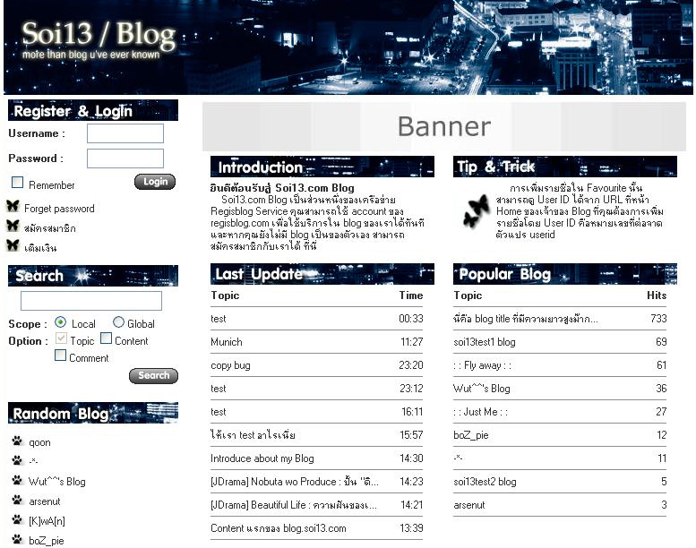

รูปที่ 1: แสดงหน้าแรกของโดเมนที่ให้บริการ Blog

จากภาพที่ 1 แสดงหน้าแรกของเมนผู้ให้บริการ Blog ซึ่งแต่ละส่วนประกอบด้วย
- Register & Login
คือ ส่วนที่ใช้ในการเติมเงิน ( ), ลืม Password (), สมัครสมาชิก () สำหรับการสมาชิกนั่นสำหรับผู้ที่ยังไม่ได้เป็นสมาชิกของระบบโดยเมื่อเลือกคำสั่งนี้แล้วจะปรากฏตามรูปที่ 2
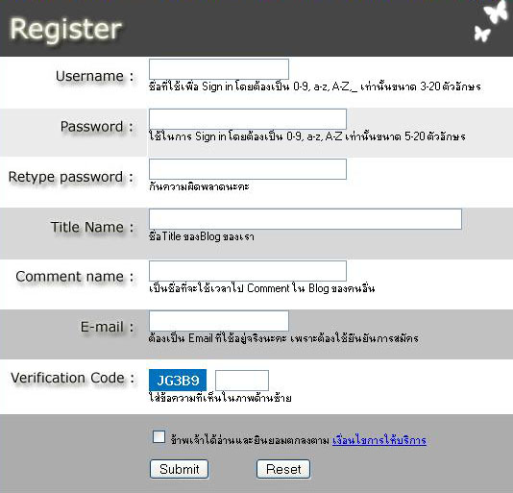

รูปที่ 2: แสดงหน้าสำหรับการสมัครเป็นสมาชิกของระบบ

จากรูปที่ 2 ให้กรอกรายละเอียดต่างๆลงไปตามเงื่อนไขที่กำหนด จากนั้นเลือก Submit ถ้าข้อมูลต่างๆถูกต้องจะแสดง URL ของ Blog ของผู้สมัครขึ้นมาให้ แต่ถ้าข้อมูลไม่ถูกต้องจะมีข้อความแสดงความผิดพลาดแสดงในส่วนต่างๆที่ข้อมูลไม่ถูกต้อง
นอกจากในส่วนนี้ยังสามารถทำการ Login เข้าสู่ระบบได้โดยทำการกรอก Username และ Password ที่ถูกต้องแล้วทำการ Login แล้ว ส่วนของ Register & Login จะเปลี่ยนรูปแบบเป็นดังรูปที่ 2
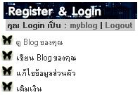
จากรูปที่ 3 จะแสดงส่วนต่างๆ ซึ่งประกอบด้วย
- คือ ที่ใช้ในการเข้าไปดู Blog ของผู้ที่ Login เอง
- คือ ส่วนที่ใช้ในการเขียน Entry ภายใน Blog

รูปที่ 3: แสดงหน้าแรกเมื่อทำการ Login

- คือ ส่วนที่ใช้ในการแก้ไข Profile ต่างๆของ User

- คือ ส่วนที่ใช้สำหรับเติมเงินของ User ในระบบ เพื่อใช้ในการแลกเปลี่ยนกับของต่างๆ

- Search
คือ ส่วนที่ใช้ในการค้นหาข้อมูลต่างๆที่อยู่ในระบบ ประกอบด้วย 2 ส่วนหลักในการข้อหาได้แก่
  - ขอบเขตในการค้นหา 2 แบบด้วยกัน คือ ขอบเขตแบบ Local เป็นการค้นหาข้อมูลเฉพาะในโดเมนที่สั่งเท่านั้น และขอบเขตแบบGlobal เป็นการค้นหาข้อมูลทั้งระบบ
  - Option ในการค้นหา มี 3 แบบด้วยกัน ได้แก่ Topic คือการค้นหาเฉพาะชื่อของ Topic ต่างๆของแต่ละ Entry แบบที่สอง Content คือ ส่วนของเนื้อหาในแต่ละ Entry นั้นๆ และแบบสุดท้ายคือ Comment คือการค้นหาส่วนที่เป็นการแสดงความคิดเห็น

- Random Blog
คือ ส่วนที่แสดงรายชื่อ Title ของแต่ละ Blog ที่เป็นสมาชิกของโดเมนแบบ Random

- Last Update, Popular Blog
คือ ส่วนที่แสดง Topic ของแต่ละ Entry ทั้งแบบที่เพิ่ง Update และแบบที่มีคนเข้ามากที่สุด

เมื่อทำการสมัครสมาชิกเสร็จแล้วจะแสดง URL ให้เข้ายังหน้า Blog ของ User เอง ให้ทำการ Login แล้วจะเป็นดังรูปที่ 4 ซึ่งคำสั่งที่ใช้ในการปรับแต่ง เพิ่มเติม Blog จะประกอบด้วย 3 คำสั่งหลักด้วยกัน ซึ่งจะอยู่บนแท็บในHeader ได้แก่
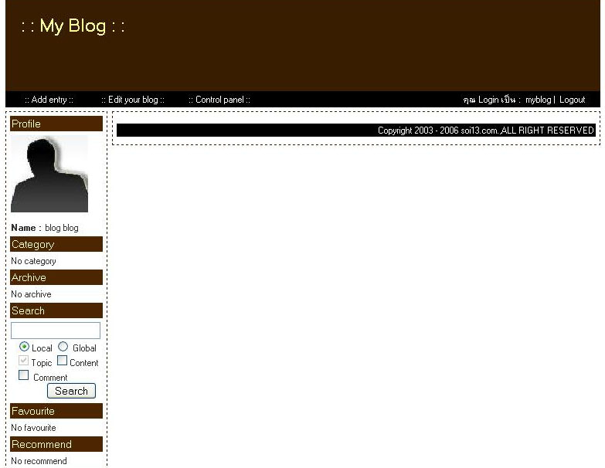

รูปที่ 4: แสดงหน้าแรก Blog ของ User แต่ละคนเมื่อเข้ามาครั้งแรก

- Add Entry ()
เมื่อต้องการ เพิ่ม Entry ใหม่ลงใน Blog ให้เลือกคำสั่ง Add entry จะได้ผลดังรูปที่ 5
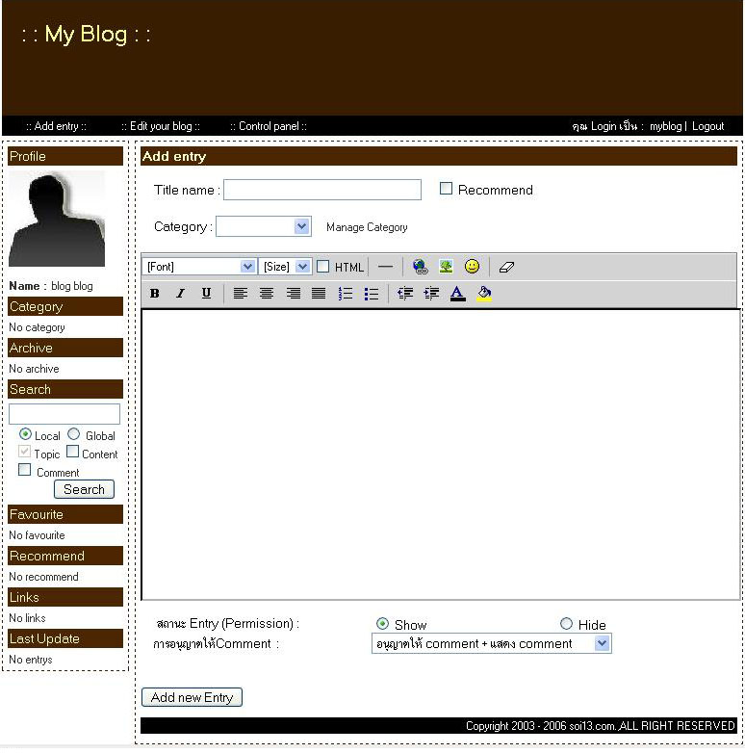

รูปที่ 5: แสดงหน้าสำหรับทำการเพิ่ม Entry

จากรูปที่ 5 ให้ทำการใส่รายละเอียดต่างๆของ Entry ที่ต้องการเพิ่มลงไป ในส่วนของ Category นั้นสามารถทำการเพิ่ม เปลี่ยน หรือลบ Category ของเราเองได้โดยการ เลือกคำสั่ง Manage Category จะได้หน้าต่างใหม่ดังรูปที่ 6 ซึ่งสามารถทำการเพิ่ม เปลี่ยนชื่อ หรือลบ Category ได้ โดยหากต้องการเพิ่ม ให้ใส่ชื่อของ Category ใหม่ลงในส่วนของ Add Category แล้วเลือก Add หากต้องการทำการ Edit ชื่อ Category นั้นให้เลือกรายการที่ต้องการเปลี่ยนแล้วทการเปลี่ยนชื่อในส่วนของ Name: แล้วเลือก Edit แต่หากต้องการลบก็ให้เลือกรายการที่ต้องการลบ แล้วเลือก Delete

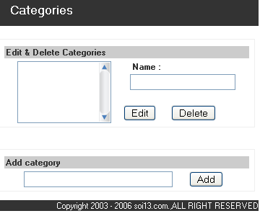

รูปที่ 6: แสดงหน้าสำหรับการจัดการ Category

เมื่อทำการใส่ข้อมูลสำหรับ Entry ใหม่ครบแล้วให้เลือก Add New Entry เพื่อทำการเพิ่ม Entry ให้กับ Blog ของเราเอง

- Edit your Blog ()
เมื่อต้องแก้ไขค่าในแต่ละ Entry หรือลบ Entryที่ได้ทำการสร้างไปแล้ว ด้วยการเลือกคำสั่ง Edit your blog จะได้ผลดังรูปที่ 7
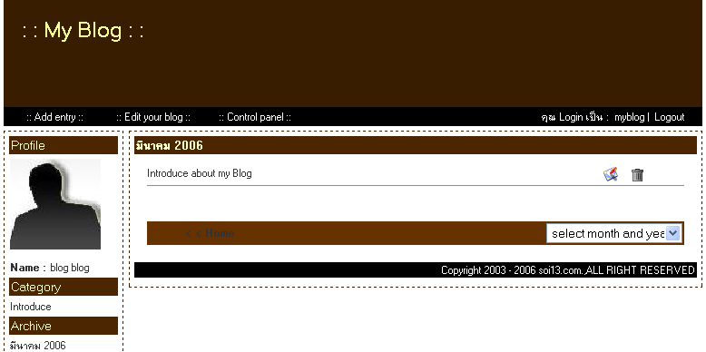

รูปที่ 7: แสดงหน้าสำหรับการแก้ไขและลบ Entry แต่ละตัวภายใน Blog

รายการ Entry จะแสดงเป็นเดือนและปี สามารถเลือกได้ในส่วนของ Select month and year หากต้องการลบ Entry ไหนก็เลือก ที่อยู่ด้านหลังของ Topic แต่ละ Entry แต่หากต้องการแก้ไขEntry ก็ให้เลือก แทนจะแสดงหน้าให้แก้ไขค่าต่างๆดังรูปที่ 8

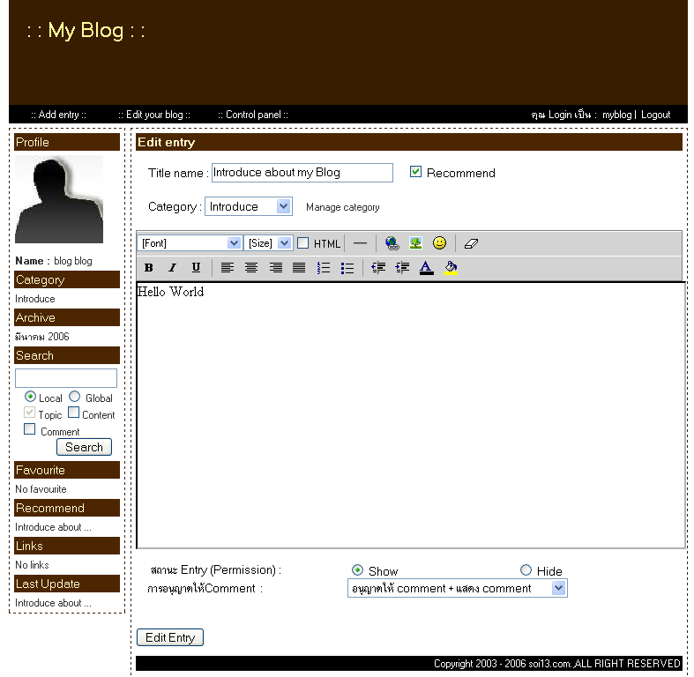

รูปที่ 8: แสดงหน้าสำหรับการแก้ไขค่าต่างๆของแต่ละ Entry
จากรูปที่ 8 เมื่อทำการเปลี่ยนแปลงค่าต่างๆของ Entry เสร็จเรียบร้อยแล้ว ให้เลือกคำสั่ง Edit Entry เพื่อทำการแก้ไข Entry นั้น แล้วกลับไปยังหน้า Edit your blog

- Control Panel ()
เมื่อต้องการแก้ไขค่า Configure ต่างๆของ User และ Blog โดยการเลือกคำสั่ง Control Panel จากนั้นจำได้ผลดังรูปที่ 9

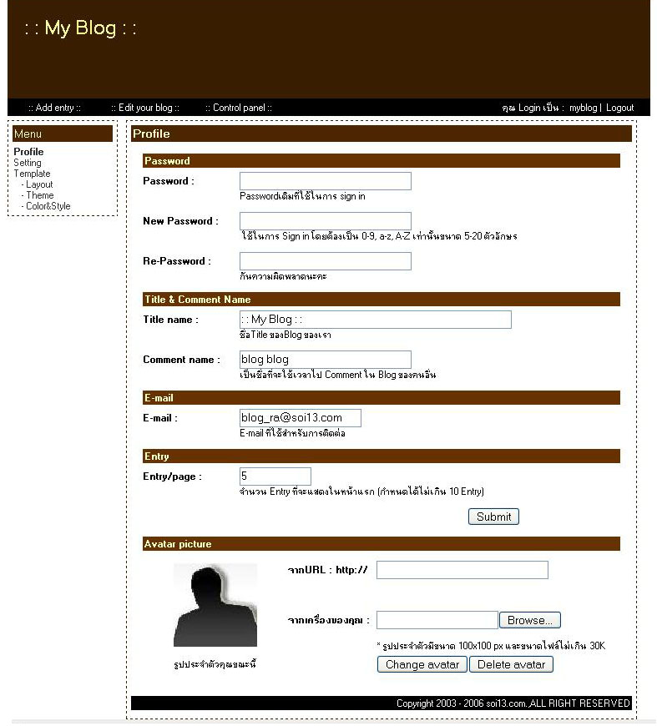

รูปที่ 9: แสดงหน้าสำหรับการแก้ไขค่า Profile ต่างๆทั้งของ User และของ Blog

จากรูปที่ 9 ที่ Menu ด้านซ้ายมือจะมี 3 คำสั่ง ซึ่งแต่ละคำสั่งใช้สำหรับการแก้ไขค่าต่างๆของทั้ง User และ Blog ดังต่อไปนี้

  - Profile
คือส่วนที่ใช้สำหรับการเปลี่ยนค่า Profile ต่างๆของ User ได้แก่ Password ที่ใช้ในการ Login, Title ของ Blog, ชื่อที่ใช้ในการแสดงความคิดเห็นยัง Blog อื่นๆ, Email ที่ใช้ในการติดต่อ, จำนวน Entry ที่ต้องการให้แสดงในหน้าแรกของ Blog, และรูปที่ใช้เป็น Avatar ของ User เอง ดังรูปที่ 9

  - Setting
คือ ส่วนที่ใช้สำหรับการปรับแต่งค่าต่างๆของ Blog ดังรูปที่ 10 ได้แก่
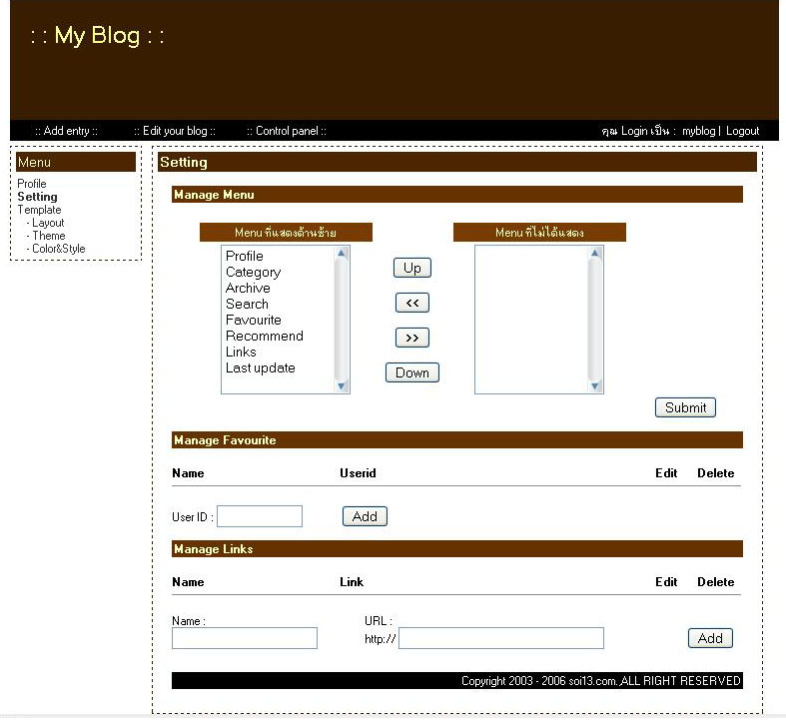

รูปที่ 10: แสดงหน้าสำหรับการการแก้ค่าต่างๆของ Blog

- Manage Menu ใช้ในการกำหนด Menu ต่างๆที่จะแสดงด้านข้างของ Blog ซึ่งสามารถกำหนดให้มีการแสดง Menu ใดก่อนหรือหลัง ด้านใดของหน้า Blog ก็ได้
- Manage Favourite ใช้สำหรับการจัดการสมาชิกที่จะมาเป็น Favourite ของ Blog ด้วยการใส่หมายเลข ID ของ User ที่ต้องการหรือสามารถเลือก คำสั่ง Add Favourite ได้ในหน้าของ Blog ของ User ที่ต้องการเพิ่มเมื่อทำการ Login แล้ว รวมไปถึงการลบสมาชิกที่เพิ่มเข้าไปแล้วด้วยการเลือก หลังชื่อ User ที่ต้องการลบ
- Manage Links คือส่วนที่ใช้สำหรับการจัดการ Links ต่างๆใน Menu ด้านข้าง โดยสามารถใส่ชื่อของ Link ในช่องของ Name: และURL ของ Links ในส่วนของ URL: จากนั้นให้ทำการเลือกคำสั่ง Add นแกจากนี้สามารถทำการแก้ไขและลบ Links ได้เช่นกัน ด้วยการเลือก และ หลัง Links ที่ต้องการตามลำดับ

  - Template
เป็นส่วนที่ใช้สำหรับการกำหนดรูปแบบต่างๆในการแสดงหน้าของ Blog ซึ่งประกอบด้วย 3 ส่วนด้วยกัน ได้แก่
  - Layout
คือส่วนที่ใช้ในการกำหนดรูปแบบของรายการต่างๆที่หน้า Blog ว่าต้องการให้แสดงกี่ด้าน และด้านใดบ้าง ทำการเลือก แล้วกด Submit เพื่อทำการเปลี่ยนแปลง ดังรูปที่ 11
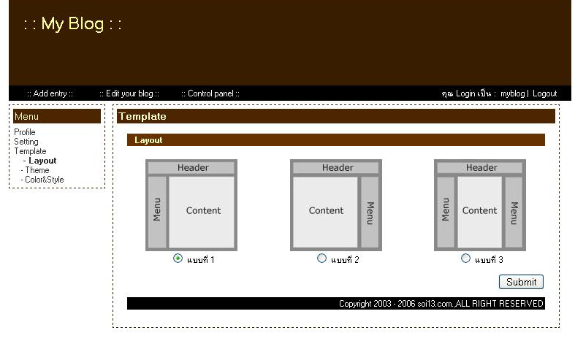

รูปที่ 11: แสดงหน้าที่ใช้ในการกำหนดตำแหน่งของรายการต่างๆของหน้า Blog

  - Theme
คือ ส่วนที่ใช้สำหรับเลือกใช้ Theme สำเร็จรูปที่ทางเมนได้กำหนดไว้ให้แล้ว ดังรูปที่ 12
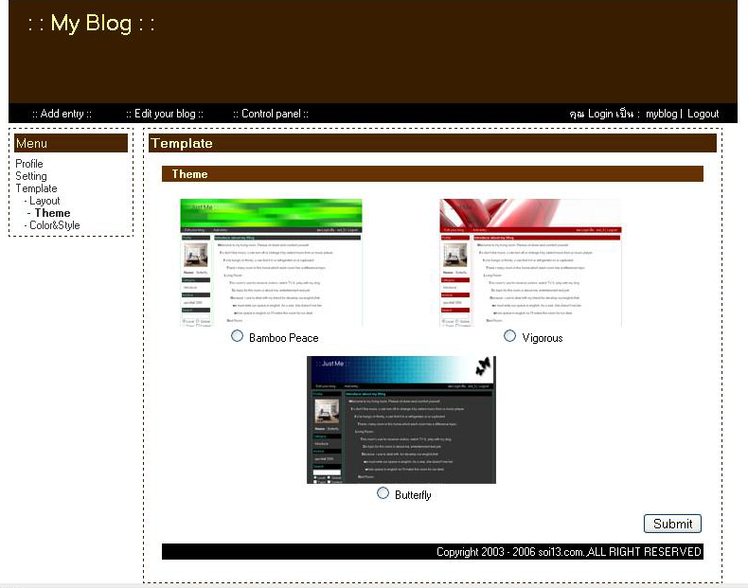

รูปที่ 12: แสดงหน้าที่ใช้ในการเปลี่ยนแปลง Theme สำเร็จรูป

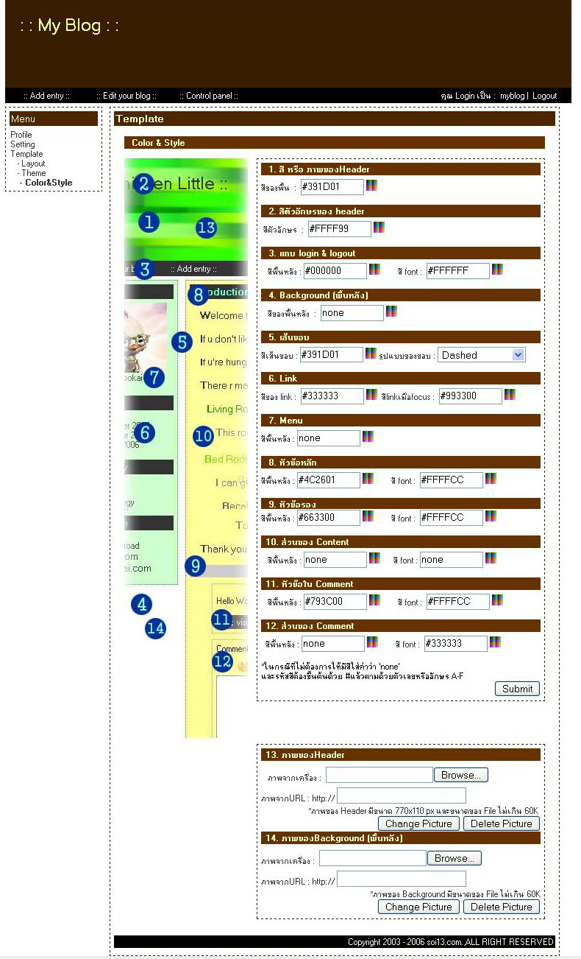

รูปที่ 13: แสดงหน้าที่ใช้ในการกำหนดค่าสีต่างๆของหน้า Blog

  - Color & Style
คือ ส่วนที่ใช้ในการกำหนดสีต่างๆของหน้า Blog โดยที่ User ต้องทำการกำหนดสีเอง ซึ่งค่าของสีที่กำหนดนั้นจะอยู่ในแบบที่เป็น # ขึ้นต้นแล้วตามด้วยรหัสที่ต้องการ ในแต่ละหัวข้อ นอกจากนี้ยังสามารถเลือกรูปภาพที่จะใช้มาเป็น พื้นหลังของ Blog หรือ ใช้เป็นภาพในส่วนหัว (Header) ก็ได้ ในส่วนของหัวข้อที่ 13,14 ดังรูปที่ 13

สำหรับกำแสดงความคิดเห็นนั้น จะต้องเข้าไปยังหน้า Blog ที่ต้องการก่อน แล้วจากนั้นก็ทำการเลือก Entry ที่ต้องการ จากนั้น ถ้า Entry นั้นอนุญาตให้ทำการแสดงความคิดเห็น ก็สามารถเขียนความคิดเห็นลงในส่วนของ Comment โดยส่วนนี้จะอยู่ด้านล่างสุดของ Entry เมื่อใส่ความเห็นเรียบร้อยแล้ว ก็กด Post Comment เพื่อทำการแสดงความคิดเห็นใน Entry นั้นๆ ดังรูปที่ 14
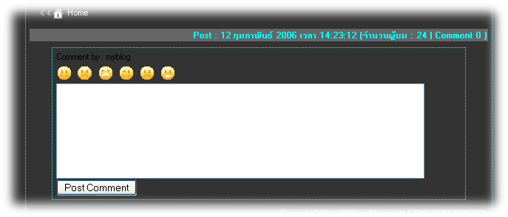

รูปที่ 14: แสดงส่วนสำหรับทำการแสดงความคิดเห็นต่างๆ

เราสามารถทำการลบความคิดเห็นต่างๆภายใน Blog ของเราเองได้ด้วยการ Login จากนั้นไปยัง Entry ที่ต้องการทำการลบความคิดเห็น แล้วเลือก ที่อยู่ต่อท้ายแต่ละความคิดเห็นที่ต้องการลบ ดังรูปที่ 15
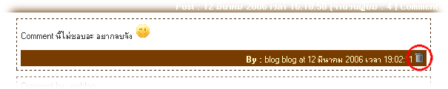

รูปที่ 15: แสดงการลบความคิดเห็นต่างๆ
ส่วนของ Administrator
เข้าไปยัง URL ที่เป็น Index ของหน้าโดเมนแล้วตามด้วย /admin จากนั้นทำการ Login ด้วย Username และ Password ที่ใช้สมัครเป็น User ของระบบ ดังรูปที่ 16
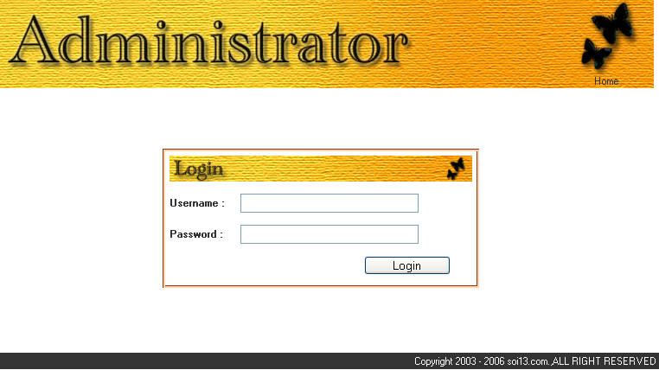

รูปที่ 16: แสดงหน้า Login ของ Admin ที่เป็นเจ้าของในแต่ละโดเมน

จากนั้นจะเข้ามายังรูปที่ 17 ซึ่งจะแสดงรายชื่อของสมาชิกทั้งหมดของโดเมนนั้น ซึ่ง Admin สามารถทำการลบสมาชิกแต่ละคนได้ด้วยการเลือก ที่อยู่ด้านสมาชิกแต่ละคนที่ต้องการจะลบ หากAdmin ต้องการเข้าไปดูรายการ Entry ของสมาชิกคนใดก็สมาชิกทำได้ด้วยการเลือกที่ชื่อของสมาชิกคนนั้น
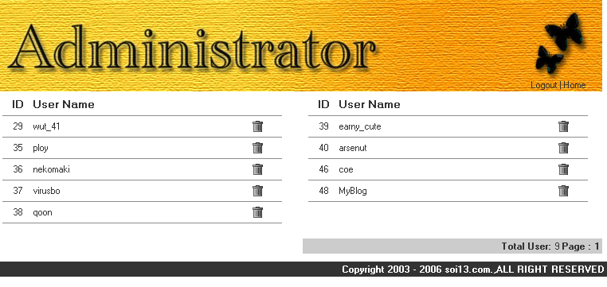

รูปที่ 17: แสดงรายชื่อของผู้ใช้ทั้งหมดภายในโดเมน
จากนั้นจะเข้ามายังรูปที่ 18 ซึ่งจะแสดง Topic ของแต่ละ Entry ที่เป็นของสมาชิกคนนั้น ตามเดือนและปีที่ได้สร้าง Entry นั้นขึ้น หากต้องการลบ Topic ใด ก็ให้เลือก ที่อยู่ด้านหลังชื่อ Topic ของ Entry ที่ต้องการลบ หรือหากต้องการอ่านรายละเอียดของ Entry นั้นๆก็สามารถทำได้โดยเลือกที่ชื่อ Topic ของ Entry ที่ต้องการอ่านได้เลย

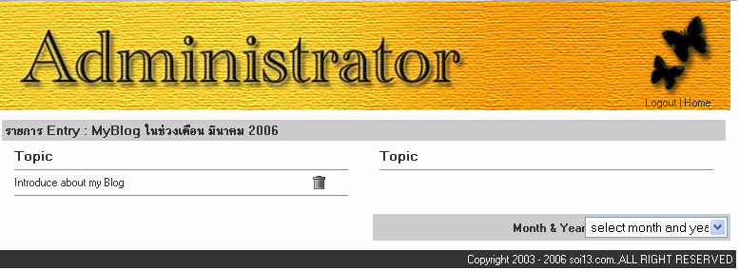

รูปที่ 18: แสดงรายการ Topic ของแต่ละ Entry ที่เป็นของสมาชิกคนนั้นๆในแต่ละเดือน

เมื่อเลือกเข้ามายังแต่ละ Entry แล้วหากตัวอักษรที่สมาชิกใช้นั้นไม่สามารถมองเห็นได้ชัดบนพื้นสีขาว ก็สามารถเปลี่ยนพื้นหลังได้ด้วยการเลือกสีในส่วนของ List Box ที่อยู่บนแทบ Topic ของ Entry ด้านขาวมือ หากต้องการลบ Entry ที่แสดงอยู่นี้ก็เลือก ที่อยู่ต่อจาก Topic ของ Entry แต่หากต้องการลบความคิดเห็นของ Entry นั้น ก็ให้เลือก ที่อยู่ในส่วนของความคิดเห็นแต่ละตัวที่ต้องการลบ ดังรูปที่ 19
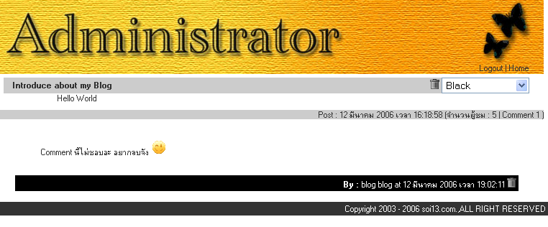

รูปที่ 19: แสดงหน้า Entry ของสมาชิกพร้อมกับความคิดเห็น
หากต้องการ Logout หรือ กลับไปยังหน้าแรกที่แสดงรายชื่อของสมาชิกภายในโดเมนนั้น ก็ให้เลือก Logout และ Home ตามลำดับ ซึ่งจะอยู่บริเวณมุมบนขาวมือของแต่ละหน้า

